

三水规划测绘生产管理系统

软件需求说明书

广州市欧科地理信息技术服务有限公司

版权声明：本文中的所有信息归广州市欧科地理信息技术服务有限公司所有，未经书面允许，不得将该文件资料（全部或部分）外传。
版本变更记录：
版本号 | 起止日期 | 撰写内容或变更概要说明 | 作者/变更者 | 审核者
V0.1 | 2013/09/13 | 新建 | 郑平云
V0.2 | 2013/09/16 | 添加了用例模型 | 郑平云
V0.2 | 2013/10/15 | 修改业务流程 | 黄友勉
V1.0 | 2013/10/24 | 添加对业务流程的说明 | 黄友勉
V1.0 | 2013/11/14 | 根据系统实现的功能更新需求文档的内容 | 黄友勉

目 录
1 简述 5
1.1 文档说明 5
1.2 项目背景 5
1.3 术语与缩写词解释 5
1.4 参考资料 5
2 任务概述 5
2.1 目标 5
2.2 用户的组织结构、使用特点 6
2.3 运行环境 6
2.3.1 网络环境 6
2.3.2 硬件环境 6
2.3.3 软件环境 6
2.4 条件与限制 7
3 总体需求概述 7
3.1 总体需求概述 7
3.2 总体功能列表 7
4 系统用例模型描述 9
4.1 系统用例模型图 9
4.2 各参与者用例描述 12
5 功能需求描述 13
5.1 办公桌面 （复用） 13
5.1.1 功能设置 13
5.1.2 面板设置 14
5.2 业务办理 15
5.2.1 接单受理 17
5.2.2 待办任务 24
5.2.3 已办任务 36
5.2.4 任务查询 37
5.3 财务管理 39
5.3.1 未结算 39
5.3.2 已结算 41
5.3.3 历史未结算 44
5.4 个人中心（复用） 48
5.4.1 资料修改 48
5.4.2 密码修改 49
5.5 系统管理（复用） 50
5.5.1 人员管理 50
5.5.2 部门管理 50
5.5.3 角色管理 51
5.5.4 日志管理 52
5.5.5 数据备份 53
5.6 工作流程（复用） 54
5.6.1 流程管理 54
5.6.2 活动表单 55
5.6.3 假日设置 55
5.7 通知管理（复用） 56
5.7.1 发件箱 56
5.7.2 收件箱 57
5.7.3 回收站 58
5.8 消息提醒（复用） 59
5.8.1 通知提醒 59
5.8.2 待办提醒 59
5.8.3 结算提醒 60
5.9 信息管理 61
5.9.1 发布公告（复用） 61
5.9.2 设备管理 62
5.10 查询统计 67
5.10.1 季度工天统计 67
5.10.2 规划测量汇总（放线） 68
5.10.3 规划测量汇总（竣工） 69
5.10.4 规划测量汇总（管线） 71
5.10.5 规划测量汇总（房产） 72
6 接口需求描述 73
7 非功能性需求描述 73
7.1 安全性需求 73
7.2 性能需求 74
7.3 易用性需求 74
7.4 兼容性需求 74
7.5 其他需求 75
8 需求确认 75

简述

文档说明
编写本文档的目的是：定义三水规划测绘生产管理系统（以下简称“本系统”）的需求功能，准确界定系统的开发范围，明确系统的具体功能；为系统设计人员、开发人员提供系统设计和开发实施的依据，以避免设计和开发过程偏离用户需求。
《三水规划测绘生产管理系统_软件需求说明书》描述对本系统的所有建设任务的需求，是进行本系统概要设计与详细设计的基础。
《三水规划测绘生产管理系统_软件需求说明书》对本系统的需求进行总体概述，分析系统运行环境、用户特点、关键点和约束条件，功能需求进行分析。定义用户角色，绘制功能用例图，编写功能用例规约，同时对非功能性需求、计算机资源需求、设计和实现约束进行分析。

项目背景
我司正处在高速发展期，人员队伍不断壮大，业务量也持续增长，陈旧的管理手段已经无法满足我司日益提高的发展需要。同时，如果在测绘生产过程中无法进行有效的控制和管理，就容易出现诸如：案件信息缺失、作业计划不合理、资源配置不当等问题。
我司在管理系统的开发方面已经有了一定的技术积累，所开发的产品为客户的管理提供了高效而完善的辅助功能，将此辅助管理手段使用在我司的测绘生产过程中，不但可加强我司对测绘生产过程的管理水平、提高工作效率、保证成果质量，同时还可在使用中不断对系统功能进行优化，从而提升产品的技术水平，对我司的技术积累也有着积极意义。

术语与缩写词解释
术语、缩写 | 解 释

参考资料
序号 | 参考文档名称 | 作者/出版单位
1 | 三水规划测绘生产管理系统需求分析（20130827） | 李浩

任务概述

目标
三水测绘生产管理系统开发借鉴东莞房产管理系统，总体目标是为三水分公司提供完善的项目流程辅助管理手段，为管理人员及作业人员提供一个交互平台，项目相关人员均可通过系统实时查询测绘任务信息以及状态。主要目标如下：
1、流程管理：管理人员可合理地制定作业计划，并能有效地对任务流程进行控制；任务信息及状态可以实时进行查询，并统计相关信息；
2、作业管理：作业人员可以在系统上完成相关资料及成果的下载和上传，安全可靠，根据计划时间安排，系统会自动对作业进度进行提示提醒，使作业人员思路更清晰；
3、设备管理：系统具有设备管理功能，可对三水分公司设备车辆等进行有效管理；

用户的组织结构、使用特点

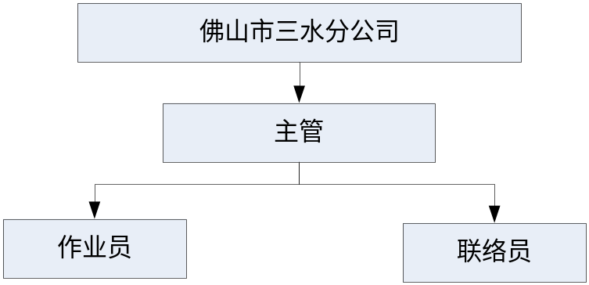
图表 1用户组织机构图
根据用户的组织结构和系统使用特点，将系统用户划分为三种角色：主管、作业员、联络员和系统管理员。

运行环境

网络环境
考虑到系统整体的安全性，以及系统使用的易用性和效率，建议本系统基于2M以上的带宽进行部署运行。

硬件环境
表格 1系统硬件环境
序号 | 设备 | 功能描述 | 配置型号 | 配置类型 | 系统级应用软件
1.主机(说明：应用服务器和数据库服务器可以合并为一台服务器)
1.1 | 应用服务器 | 数据存储 | IBM x3850X5 | PC服务器 | Microsoft .NET Framework v4.0，IIS6.0以上
1.2 | 数据库服务器 | 数据存储 | IBM x3850X5 | PC服务器 | Oracle 11g

软件环境
1、操作系统
Windows Server 2008 企业版（64位）；
2、ASP.NET框架
Microsoft .NET Framework v4.0
3、数据库
Oracle 11g；

条件与限制
无！

总体需求概述

总体需求概述

总体功能列表
功能模块 | 功能 | 功能描述
办公桌面 | 功能设置 | 实现系统桌面功能设置功能。
办公桌面 | 面板设置 | 实现系统桌面面板设置功能。
业务办理 | 接单受理 | 实现任务添加、修改、删除、退回规划局、查询、派单、资料上传等功能。
业务办理 | 待办任务 | 实现查看和查询功能，并根据不通环节实现不同业务办理。具体如下：  - 派单：文件上传及下载资料、制定作业计划、指定办理人(作业组长)、填写特殊备注，提交下一环节或直接退回上一环节；  - 经办：接收、下载资料，上传结算单和输出成果资料，填写测量数据信息、经办信息，提交下一环节或直接退回上一环节；  - 复检：接收、下载资料，上传结算单和输出成果资料，填写测量数据信息、复检信息，提交下一环节或直接退回上一环节；  - 质检：输出成果资料审核后填写外业作业综合评分、内业作业综合评分和审核信息，审核通过后提交给下一环节，否则退回给指定环节及其办理人。  - 入库：输出成果资料，上传信息中心审核，审核通过后进行入库。
业务办理 | 已办任务 | 实现参与办理的任务查询和查看功能。
业务办理 | 任务查询 | 实现对系统所有任务的查看功能。
财务管理 | 未结算 | 实现未结算任务的查询、查看、下载结算单和结算功能
财务管理 | 已结算 | 实现已结算任务的查询、查看和下载结算单功能。
财务管理 | 历史未结算 | 实现对历史未结算任务的添加和修改功能
个人中心 | 资料修改 | 修改用户个人资料功能。
个人中心 | 密码修改 | 修改用户密码功能。
系统管理 | 人员管理 | 人员的添加、删除、修改和查询功能。
系统管理 | 部门管理 | 部门的添加、删除、修改和查询功能。
系统管理 | 角色管理 | 角色的添加、删除、修改和查询，并对角色的权限进行管理功能。
系统管理 | 日志管理 | 主要实现用户登录日志的查询、查看和删除功能。
系统管理 | 数据备份 | 主要实现数据的备份管理，包括备份、还原和删除功能。
工作流程 | 流程管理 | 实现流程的添加、修改、删除、发布、启用和停用功能。
工作流程 | 活动表单 | 实现节点关联表单功能。
工作流程 | 假日设置 | 实现假日登记功能。
通知管理 | 发件箱 | 实现通知发送、修改、查看和删除功能。
通知管理 | 收件箱 | 实现通知查看、放入回收站、彻底删除功能。
通知管理 | 回收站 | 实现还原和彻底删除功能。
消息提醒 | 通知提醒 | 实现未查看通知数提醒功能。
消息提醒 | 待办提醒 | 实现待办任务数提醒功能。
消息提醒 | 结算提醒 | 实现未结算数目提醒功能。
信息管理 | 发布公告 | 主要实现向系统用户发布公告功能。
信息管理 | 设备管理 | 实现对设备信息的添加、修改、删除、借出、归还操作
查询统计 | 季度工天统计 | 以月份为单位显示各个项目的工天统计情况
查询统计 | 规划测量汇总（放线） | 显示放线类型的汇总情况。
查询统计 | 规划测量汇总（管线） | 显示管线类型的汇总情况。
查询统计 | 规划测量汇总（竣工） | 显示竣工类型的汇总情况。
查询统计 | 规划测量汇总（房产） | 显示房产类型的汇总情况。

系统用例模型描述

系统用例模型图
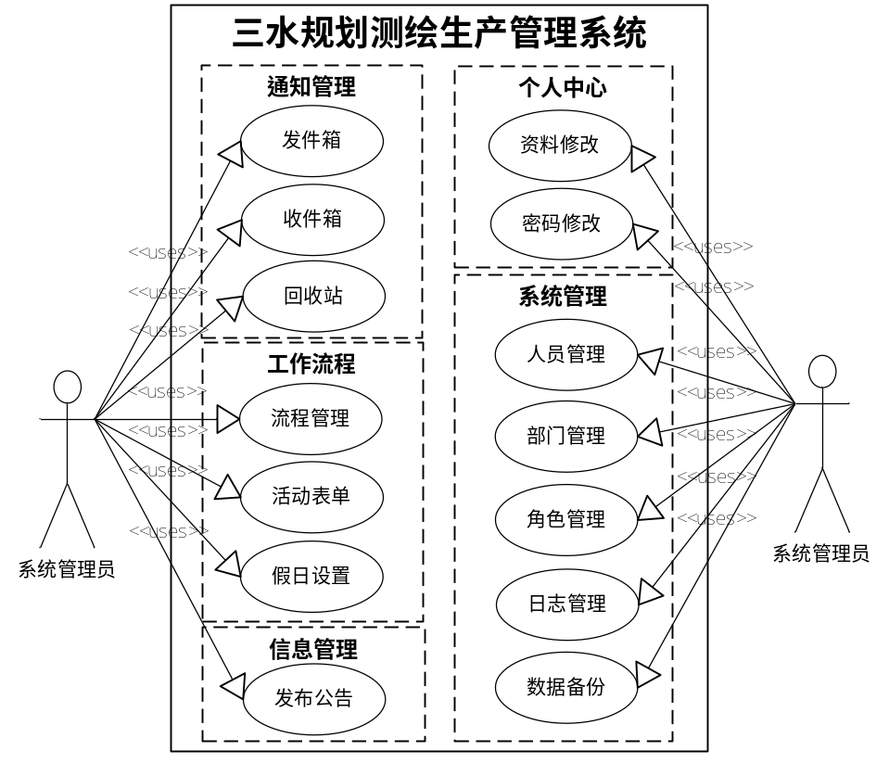
图表 2系统管理员用例模型
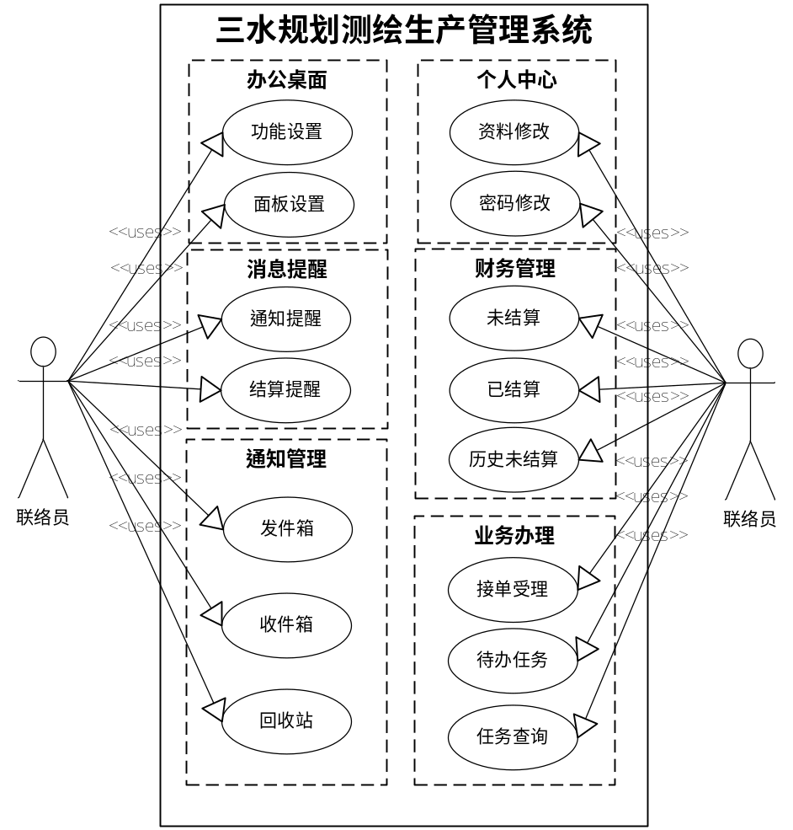
图表 3联络员用例模型
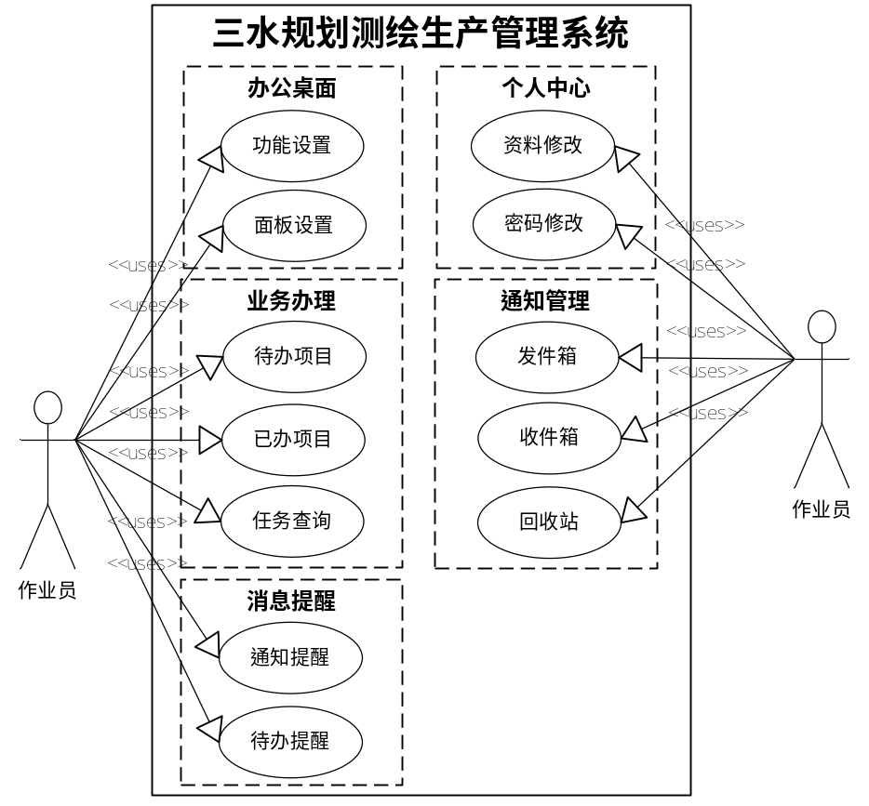
图表 4作业员用例模型
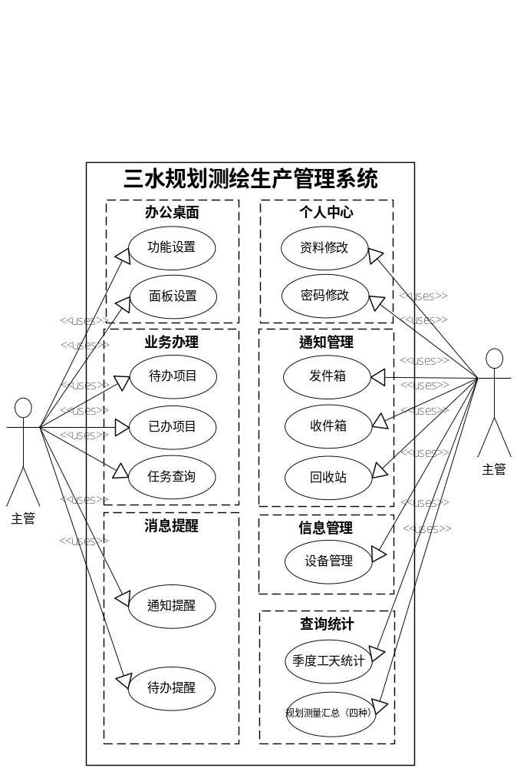
图表 5主管用例模型

各参与者用例描述
系统管理员用例主要描述系统管理员角色的功能权限，该角色具有系统中的功能权限有发件箱、收件箱、回收站、资料修改、密码修改、发布公告、流程管理、活动表单、假日设置、人员管理、部门管理、角色管理、日志管理和数据备份。
联络员用例主要描述联络员角色的功能权限，该角色具有系统中的功能权限有发件箱、收件箱、回收站、资料修改、密码修改、功能设置、面板设置、通知提醒、结算提醒、接单受理和待办任务等。
作业员用例主要描述作业员角色的功能权限，该角色具有系统中的功能权限有发件箱、收件箱、回收站、资料修改、密码修改、功能设置、面板设置、通知提醒、待办提醒、待办任务、已办任务和任务查询等。
主管用例主要描述主管角色的功能权限，该角色具有系统中的功能权限有发件箱、收件箱、回收站、资料修改、密码修改、功能设置、面板设置、通知提醒、待办提醒、待办任务、已办任务和任务查询、季度工天统计、规划测量汇总（四种类型）等。

功能需求描述
本系统的功能基于已有的系统上进行二次开发及功能扩展。此章节对复用已有系统的功能及其界面描述和字段描述不作具体说明。

办公桌面 （复用）

功能设置

功能描述
功能名称* | 设置功能
优先级* | 中 | 需求编号* | SR-011-01
行为角色* | 主管及业务员、联络员
前提条件 | 成功登录系统
功能操作* | - 点击系统桌面的“添加”按钮；  - 弹出面板设置，默认为功能设置；  - 选择功能模块，点击进入后勾选功能菜单，被勾选的功能菜单显示在系统桌面上，去掉勾选时系统桌面功能菜单消失；  - 设置完后，点击关闭即可。
其 他 | 复用已有系统功能。
此功能复用《规划局综合办公系统》中的功能设置功能。

用户界面UI
- 界面
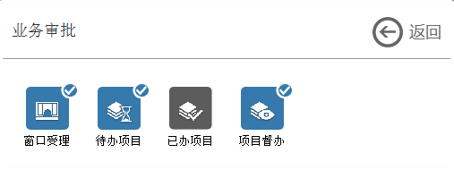
图表 5功能设置界面
2、界面描述
略。
- 字段描述
略。

面板设置

功能描述
功能名称* | 面板设置
优先级* | 中 | 需求编号* | SR-012-01
行为角色* | 主管及业务员、联络员
前提条件 | 成功登录系统
功能操作* | - 点击系统桌面的“添加”按钮；  - 弹出面板设置，默认为功能设置，点击面板设置进入；  - 选择需要在系统桌面上显示的面板时，被选择的面板会在系统桌面上显示，去掉勾选的面板时，该面板在系统桌面上消失；  - 设置完后，点击关闭即可。
其 他 | 复用已有系统功能。
此功能复用《规划局综合办公系统》中的面板设置功能。

用户界面UI
- 界面
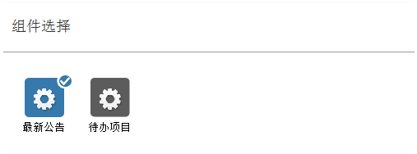
图表 6面板设置界面
2、界面描述
略。
3、字段描述
略。

业务办理
流程图：
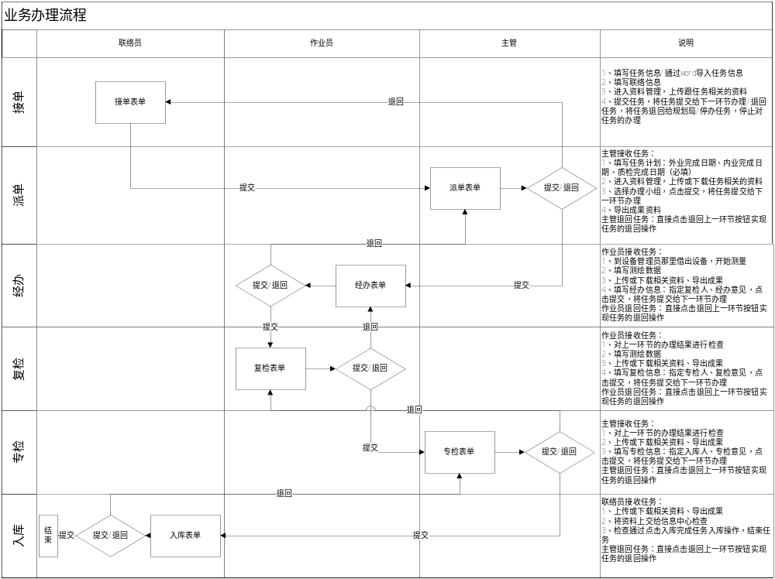
流程描述：
接单员进入接单受理，按要求填写任务相关信息或通过word模版导入任务信息，进入到资料管理上传或下载任务相关资料，填写联络信息，完成后提交任务到派单的待办任务中。
派单人员进入到待办任务开始处理处于派单环节的任务，选择任务进入到任务信息页面，填写任务计划，进入到资料管理上传或下载任务相关资料，完成后选择下一环节的经办人和填写办理意见，如果选择退回上一环节则将任务退回给接单环节，接单员重新填写任务信息；选择提交给下一环节则将任务提交到经办的待办任务中。
经办人员进入到待办任务开始处理处于经办环节的任务，查看任务信息，选择接收任务则到设备管理员处借出需要的设备开始对任务进行办理，完成后归还设备，登录系统填写测绘数据，上传或下载相关资料信息，填写经办信息，然后将任务提交给下一环节办理；如果选择不接收任务则直接按退回按钮将任务退回给上一环节。
复检人员进入到待办任务开始处理处于复检环节的任务，查看任务信息，对上一环节的办理结果进行检查，如果选择接收任务，则查看测绘数据，如果有缺漏或错误则进行修改，填写复检信息，下载或上传相关资料，然后将任务提交给下一环节办理；如果选择不接收任务则直接按退回按钮将任务退回给上一环节。
专检人员进入到待办任务开始处理处于专检环节的任务，查看任务信息及之前环节办理的情况，如果选择接收任务，则填写专检信息，下载或上传相关资料，然后将任务提交给下一环节办理；如果选择不接收任务则直接按退回按钮将任务退回给上一环节。
入库环节的办理人进入到待办任务开始处理处于入库环节的任务，查看任务信息及之前环节的办理情况，如果选择接收任务，则下载相关资料，将资料完善后提交到信息中心检查，检查通过的则登录系统点击入库完成对任务的办理，检查不通过的则继续完善；如果选择不接收任务，则直接按退回按钮将任务退回给上一环节。

接单受理
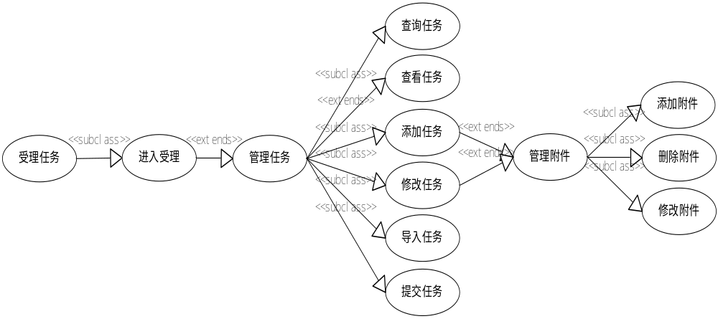图表 7接单受理用例

功能描述
功能名称* | 受理任务
优先级* | 高 | 需求编号* | SR-021-01
行为角色* | 联络员
前提条件 | 成功登录系统
功能操作* | - 选择流程；  - 点击“进入受理”；  - 进入管理任务页；
其 他 | - 页面传值：流程ID；  - 列表：序号、流程编号、业务类型、流程名称；  - 按钮：受理任务、查看流程；

功能名称* | 管理任务
优先级* | 高 | 需求编号* | SR-021-02
行为角色* | 联络员
前提条件 | SR-021-01
功能操作* | - 查询任务  - 输入查询条件，支持模糊查询  - 点击查询，查询符合条件数据；  - 启用任务  - 点击“启用”按钮，任务状态变为启用；  - 添加任务  点击添加任务，弹出添加任务页面；  - 修改任务  点击修改任务，弹出修改任务页面；  - 导入任务  - 点击导入，弹出选择word文件导入；  - 选择格式错误，提示格式不对；  - 选择导入文件不符合模版时，提示模版使用错误；  - 导入成功后，导入的任务在列表中显示；  - 提交任务  - 点击提交任务时，提示“确认要提交该任务吗？”；  - 选择“确定”时，返回处理结果“处理成功”或“处理失败”，并刷新当前页，处理成功的任务会消失转入下一个办理人可见；  - 选择“取消”时，关闭弹出提示，数据不错处理；  - 删除任务  - 点击“删除”按钮，弹出提示“确定要删除任务”，点击“确定”；  - 删除成功后，被删除任务在列表中消失；
其 他 | 列表：序号、任务书号、项目名称、任务类型、建设单位、联系人、联系电话、状态；  查询条件：任务书号、项目名称、任务类型、建设单位；  按钮：添加、修改、删除、导入任务、提交、返回、批量提交、启用

功能名称* | 添加任务
优先级* | 高 | 需求编号* | SR-021-03
行为角色* | 联络员
前提条件 | SR-021-02中点击了添加按钮
功能操作* | - 输入任务信息  - 添加联络信息  - 点击保存，返回保存结果“保存成功”或“保存失败”；  - 保存成功后，显示资料管理按钮，否则隐藏；  - 点击“资料管理”进入资料管理页面，页面传值为任务ID；
其 他 | - 项目编号为系统自动编号，并不可编辑；  - 任务信息：项目编号、项目名称、任务书号、规划编号、任务类型、联系人、联系电话、任务位置、建设单位、接单日期、完成日期、任务要求、测绘项目、备注；  - 按钮：返回、保存、资料管理；

功能名称* | 修改任务
优先级* | 高 | 需求编号* | SR-021-04
行为角色* | 联络员
前提条件 | SR-021-02中点击了修改按钮
功能操作* | 同SR-021-03
其 他 | 同SR-021-03中其他。

功能名称* | 资料管理
优先级* | 中 | 需求编号* | SR-026-01
行为角色* | 联络员
前提条件 | SR-021-03或SR-021-04点击了资料管理
功能操作* | - 添加资料  - 选择上传文件，自动获取文件名称及其文件格式，并允许用户修改；  - 上传文件不超过30M；  3）上传文件格式支持doc、xls、jpg、dwg、gif；  - 删除资料  选择需要删除的资料，点击删除，即可删除资料；  3、下载资料  选择需要下载的资料，点击下载，即可下载资料；
其 他 | 复用已有系统功能。

功能名称* | 任务word导入
优先级* | 中 | 需求编号* | SR-021-05
行为角色* | 联络员
前提条件 | SR-021-02
功能操作* | 1、点击“浏览”按钮选择要导入的word文件；  2、点击“确定”按钮，判断导入的文件类型；  3、对于导入的文件属于word文档的，则将数据保存到数据库；对于不属于word文档的，则提示“导入的文件类型不符合要求！”。
其 他

用户界面UI
- 界面
（1）受理任务界面
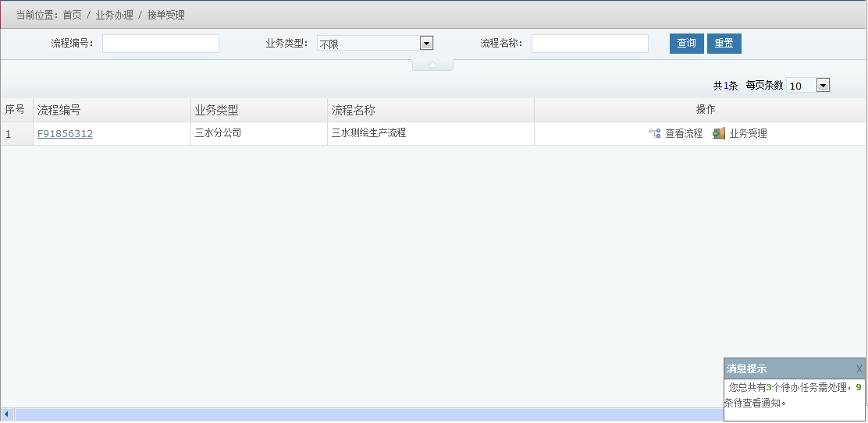
（2）管理任务界面
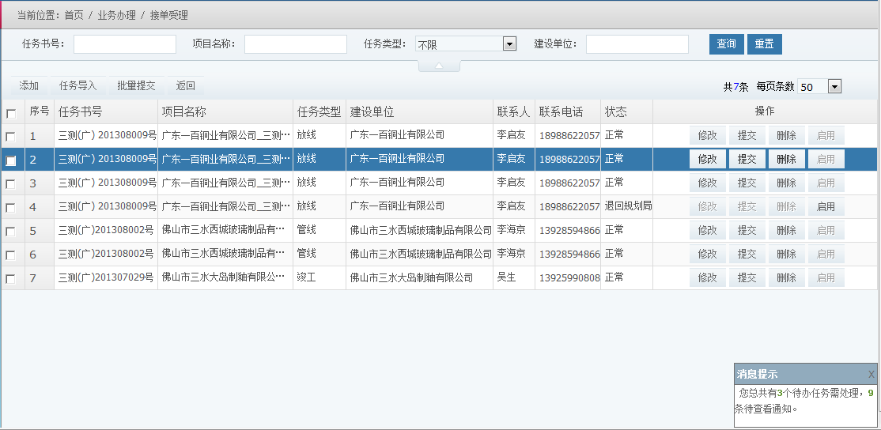

（3）添加任务界面
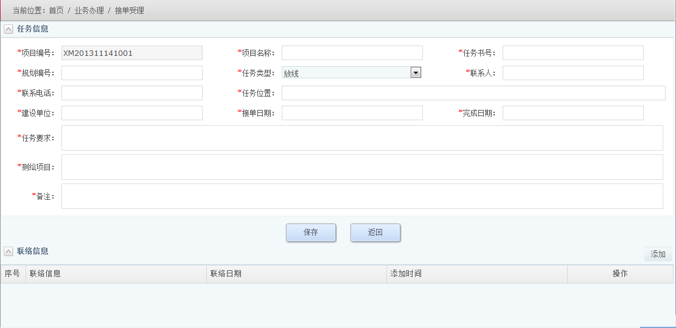

（4）修改任务界面
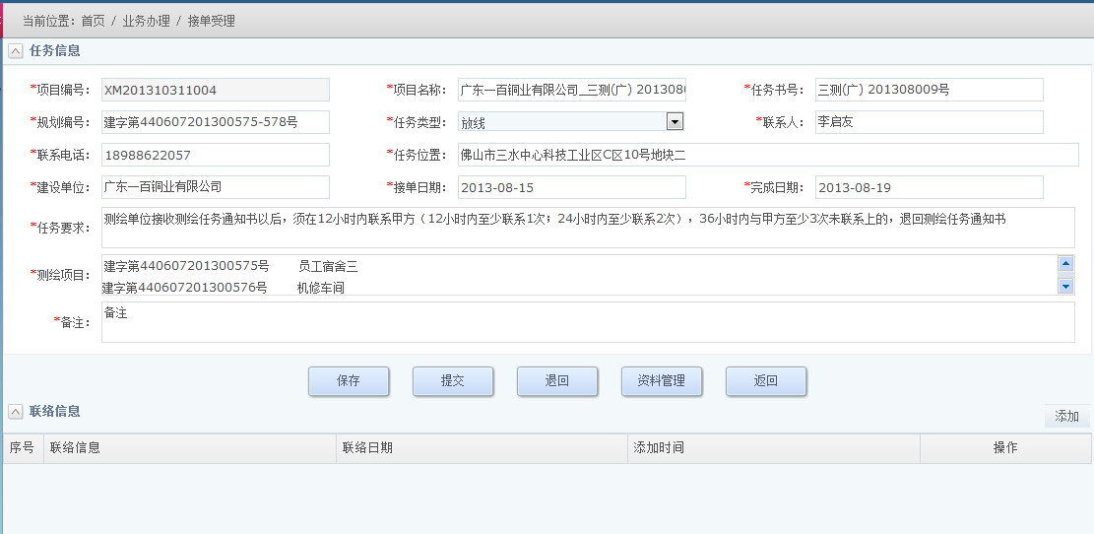

（5）资料管理界面
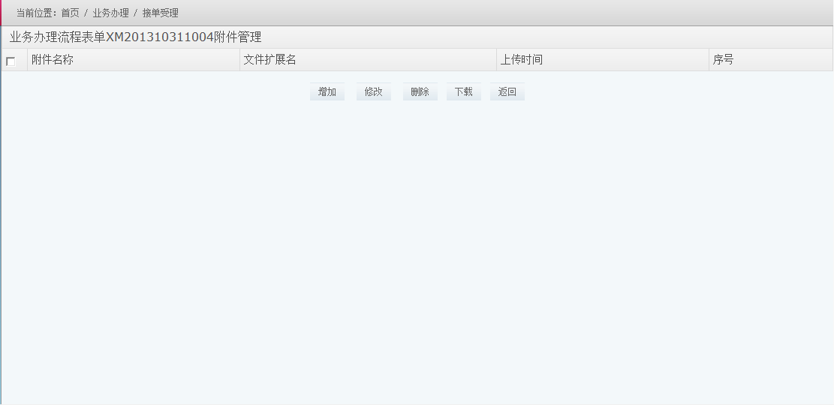

2、界面描述
略
3、字段描述
表格 2任务信息
字段名 | 类型 | 来源 | 取值内容/范围 | 长度 | 是否必须
项目编号 | VARCHAR2 | 自动生成（规则例如：XM2013111401001） |  | 30 | 是
项目名称 | VARCHAR2 | 手工输入 |  | 200 | 是
任务书号 | VARCHAR2 | 手工输入 |  | 100 | 是
规划编号 | VARCHAR2 | 手工输入 |  | 100 | 是
任务类型 | NUMBER | 选择 |  | 9 | 是
建设单位 | VARCHAR2 | 手工输入 |  | 100 | 是
联系人 | VARCHAR2 | 手工输入 |  | 100 | 是
联系电话 | VARCHAR2 | 手工输入 |  | 100 | 是
任务要求 | VARCHAR2 | 手工输入 |  | 2000 | 是
任务位置 | VARCHAR2 | 手工输入 |  | 100 | 是
接单日期 | DATETIME | 自动生产 |  | 20 | 是
要求完成日期 | DATETIME | 手工输入 |  | 20 | 是
测绘项目 | VARCHAR2 | 手动输入 |  | 2000 | 是
备注 | VARCHAR2 | 手动输入 |  | 2000 | 否

待办任务
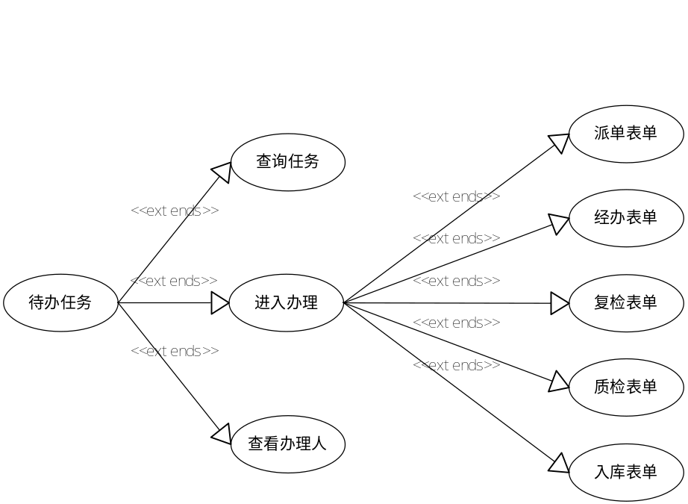
图表 8待办任务用例

功能描述
功能名称* | 待办任务
优先级* | 高 | 需求编号* | SR-022-01
行为角色* | 主管、作业员、联络员
前提条件 | 成功登录系统
功能操作* | - 查询  - 输入查询条件；  - 点击查询，支持模糊查询，查询符合条件的数据；  - 重置  点击重置，清空查询条件；  - 进入办理  - 当前环节为“派单”时，进入派单表单；  - 当前环节为“经办”时，进入自检表单；  - 当前环节为“复检”时，进入复检表单；  - 当前环节为“质检”时，进入专检表单；  - 当前环节为“入库”时，进入入库表单；
其 他 | 列表：任务书号、项目名称、规划编号、任务类型、建设单位、当前环节、当前环节到期时间  查询条件：任务书号、项目名称、任务类型、建设单位  按钮：查询、重置、进入办理

功能名称* | 派单表单
优先级* | 高 | 需求编号* | SR-022-02
行为角色* | 主管
前提条件 | 当前环节为“派单”，点击SR-022-01中的“进入办理”
功能操作* | - 制定计划  - 输入外业完成日期、内业完成日期、质检完成日期和备注；  - 点击保存，验证必填项，验证失败提示，否则返回保存结果；  - 提交下一环节  - 输入办理意见；  - 点击提交下一环节；  - 返回办理结果；  - 退回上一环节  - 点击退回上一环节；  - 返回办理结果  - 返回  点击返回，页面跳转到SR-022-01；
其 他 | 必填项：外业完成日期、内业完成日期、质检完成日期，其余项不可编辑；  按钮：提交下一环节，退回上一环节，返回，保存，资料管理。

功能名称* | 经办表单
优先级* | 高 | 需求编号* | SR-022-03
行为角色* | 作业员
前提条件 | 当前环节为“经办”，点击SR-022-01中的“进入办理”
功能操作* | - 提交下一环节  - 输入经办信息；  - 填写测绘数据；  - 点击提交下一环节；  - 返回办理结果；  - 退回上一环节  - 点击退回上一环节；  - 返回办理结果  - 返回  点击返回，页面跳转到SR-022-01；  - 资料管理  点击资料管理，进入资料管理页面，资料管理同SR-021-05。  5、输入测量信息  1）在测量信息添加或修改需要的测量信息数据，根据提示填写相应的数据；  2）点击保存按钮，保存经办信息。  6、填写经办信息  1）经办人、经办时间、指定复检人、经办意见；  7、成果输入  1）点击成果输出按钮，输出成果
其 他 | 按钮：提交下一环节，退回上一环节，返回，资料管理、保存、成果输出；  必填项：经办人、经办日期、指定复检人、经办意见

功能名称* | 复检表单
优先级* | 高 | 需求编号* | SR-022-03
行为角色* | 作业员
前提条件 | 当前环节为“复检”，点击SR-022-01中的“进入办理”
功能操作* | 1、提交下一环节  - 输入互检信息；  - 点击提交下一环节；  - 返回办理结果；  2、退回上一环节  - 点击退回上一环节；  - 返回办理结果  3、返回  点击返回，页面跳转到SR-022-01；  4、资料管理  点击资料管理，进入资料管理页面，资料管理同SR-021-05。  5、输入测量信息和设备信息  1）在测量信息添加或修改需要的测量信息数据，根据提示填写相应的数据；  6、填写复检信息  1）复检人、复检时间、指定质检人、复检意见；  2）点击保存，验证必填项，验证失败提示，否则返回保存结果；  7、成果输入  1）点击成果输出按钮，输出成果
其 他 | 按钮：提交下一环节，退回上一环节，返回，资料管理、保存、成果输入；  必填项：复检人、复检日期、指定专检人、复检意见

功能名称* | 测绘信息录入
优先级* | 中 | 需求编号* | SR-027-01
行为角色* | 业务员
前提条件 | 当前环节为“经办”、“复检”、“质检”，点击SR-022-01中的“进入办理”
功能操作* | 1、点击“添加”按钮；  2、选择工程项目名称，填写单价、数量、每座工作量、座数、备注；  3、系统根据填写的信息自动算出金额字段；  4、点击“保存”按钮保存测绘数据信息。
其 他

功能名称* | 质检表单
优先级* | 高 | 需求编号* | SR-022-04
行为角色* | 主管
前提条件 | 当前环节为“专检”，点击SR-022-01中的“进入办理”
功能操作* | 1、提交下一环节  1）输入专检意见；  2）点击提交下一环节；  3）返回办理结果；  - 退回上一环节  同上；  - 返回  点击返回，页面跳转到SR-022-01；  - 资料管理  点击资料管理，进入资料管理页面，资料管理同SR-021-05。  5、填写质检信息  1）质检人、质检时间、指定入库人、质检意见、外业评分、内业评分、质检评分、外业实际完成日期、内业实际完成日期、质检实际完成日期；  2）点击保存，验证必填项，验证失败提示，否则返回保存结果；  6、输入测量信息和设备信息  1）在测量信息添加或修改需要的测量信息数据，根据提示填写相应的数据；  7、成果输入  1）点击成果输出按钮，输出成果
其 他 | 按钮：提交下一环节，退回上一环节，返回，资料管理，保存  必填项：质检人、质检时间、指定入库人、质检意见、外业评分、内业评分、质检评分、外业实际办理日期、内业实际办理日期、质检实际办理日期

功能名称* | Word导出
优先级* | 高 | 需求编号* | SR-022-051
行为角色* | 主管、作业员、联络员
前提条件 | SR-022-05点击“输出成果”按钮
功能操作* | 1、选择要将导出的文件存放的位置；  2、点击“确定”按钮完成对成功的导出。
其 他

功能名称* | 入库表单
优先级* | 高 | 需求编号* | SR-023-01
行为角色* | 联络员
前提条件 | 点击SR-023-01中的进入办理按钮
功能操作* | 1、提交入库  1）点击提交入库  2）返回办理结果  2、资料管理  1）点击资料管理，进入资料管理页面，资料管理同SR-021-05。  3、返回  1）点击返回，页面跳转到SR-023-01；  4、成果输入  1）点击成果输出按钮，输出成果
其 他 | 按钮：提交入库、资料管理、返回、成果输出

用户界面UI
- 界面
（1）待办任务界面
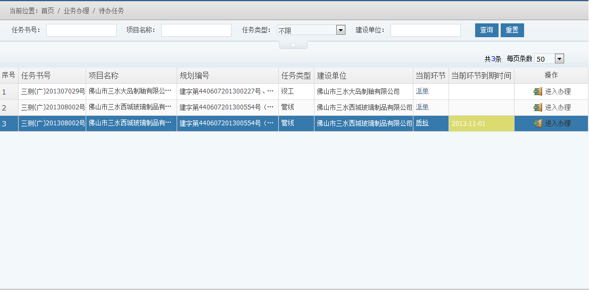

（2）派单表单界面
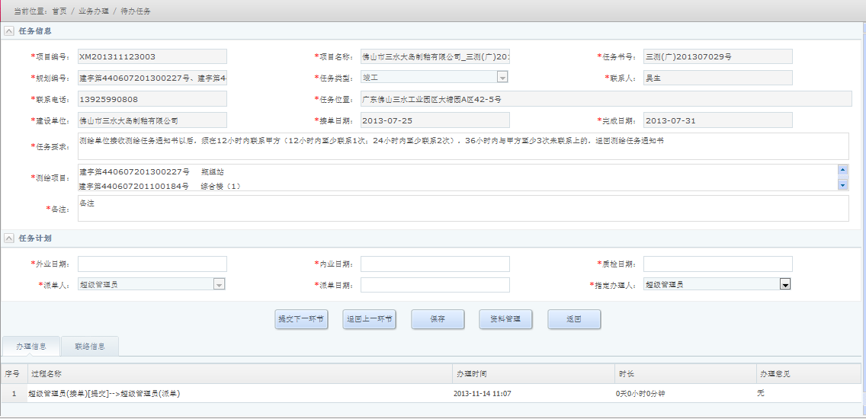

（3）经办表单界面
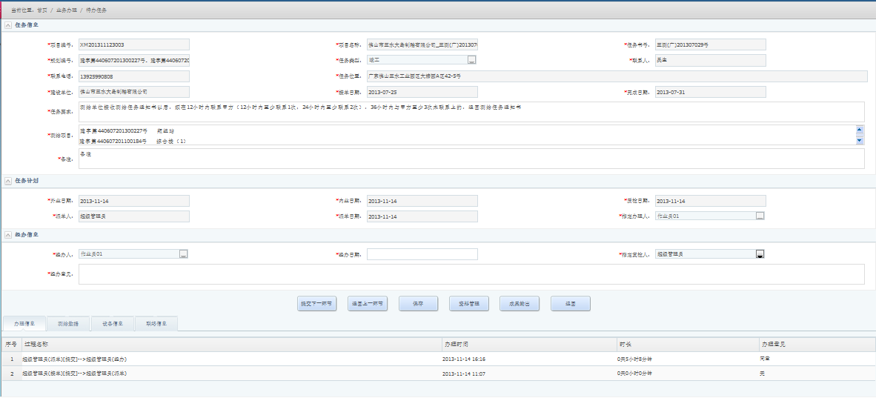
（4）复检表单
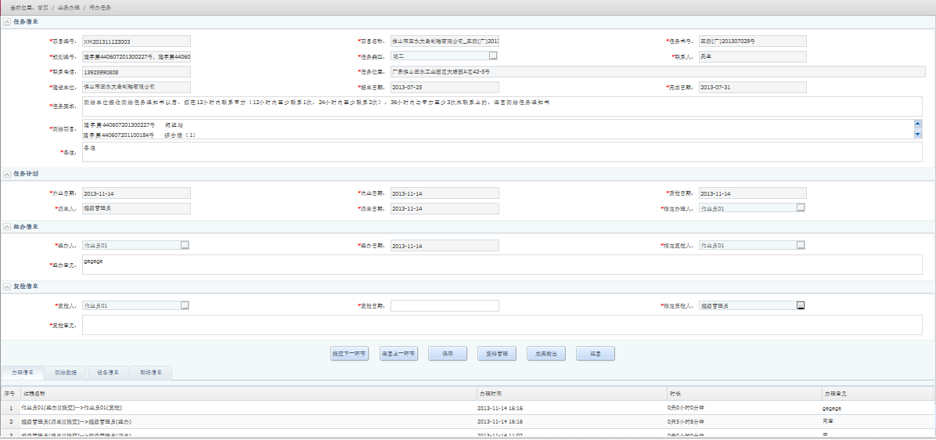
（5）质检表单界面原型
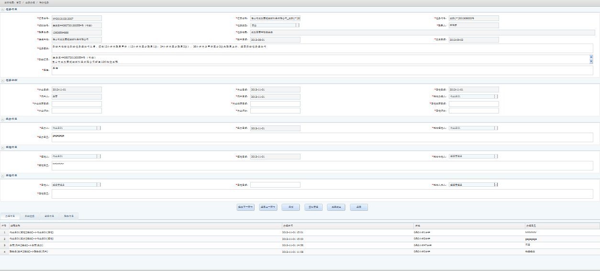
（6）入库表单界面
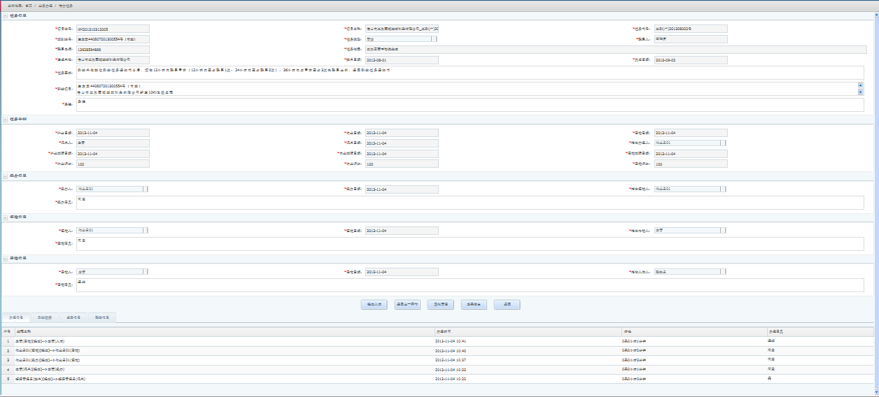

2、界面描述
略
3、字段描述
表格3 任务信息
字段名 | 类型 | 来源 | 取值内容/范围 | 长度 | 是否必须
外业完成日期 | DATETIME | 手动输入 |  | 20 | 是
内业完成日期 | DATETIME | 手动输入 |  | 20 | 是
质检完成日期 | DATETIME | 手动输入 |  | 20 | 是
经办人 | NUMBER | 选择 |  | 9 | 是
经办日期 | DATETIME | 自动生成 |  | 20 | 是
经办意见 | VARCHAR2 | 手动输入 |  | 2000 | 是
复检人 | NUMBER | 选择 |  | 9 | 是
复检日期 | DATETIME | 自动生产 |  | 20 | 是
复检意见 | VARCHAR2 | 手动输入 |  | 2000 | 是
质检人 | NUMBER | 选择 |  | 9 | 是
质检日期 | DATATIME | 手工选择 |  | 20 | 是
质检意见 | VARCHAR2 | 手动输入 |  | 2000 | 是
外业评分 | NUMBER | 手动输入 |  | 9 | 是
内业评分 | NUMBER | 手动输入 |  | 9 | 是
质检评分 | NUMBER | 手动输入 |  | 9 | 是
外业实际完成日期 | DATATIME | 手工选择 |  | 20 | 是
内业实际完成日期 | DATATIME | 手工选择 |  | 20 | 是
质检实际完成日期 | DATATIME | 手工选择 |  | 20 | 是

表格4 测绘信息
字段名 | 类型 | 来源 | 取值内容/范围 | 长度 | 是否必须
序号 | NUMBER | 自动生成 |  | 9 | 是
任务编号 | NUMBER | 自动生成 |  | 9 | 是
工程项目编号 | NUMBER | 选择 |  | 9 | 是
单价 | NUMBER | 手动输入 |  | 9 | 是
数量 | NUMBER | 手动输入 |  | 9 | 是
每座工作量 | NUMBER | 手动输入 |  | 9 | 否
座数 | NUMBER | 手动输入 |  | 9 | 否
金额 | NUMBER | 自动生成 |  | 9 | 是
备注 | VARCHAR2 | 手动输入 |  | 500 | 否

表格5 设备与任务关系
字段名 | 类型 | 来源 | 取值内容/范围 | 长度 | 是否必须
编号 | NUMBER | 自动生成 |  | 9 | 是
任务编号 | NUMBER | 自动生成 |  | 9 | 是
设备编号 | NUMBER | 自动生成 |  | 9 | 是
状态 | NUMBER | 手动选择 |  | 9 | 是
备注 | VARCHAR2 | 手动输入 |  | 500 | 否

已办任务

功能描述
功能名称* | 已办任务
优先级* | 高 | 需求编号* | SR-024-01
行为角色* | 主管、作业员、联络员
前提条件 | 成功登录系统
功能操作* | 1、查询  1）输入查询条件；  2）点击查询，支持模糊查询，查询符合条件的数据；  2、重置  点击重置，清空查询条件；  3、查看任务  1）点击“项目编号”，页面传值为项目ID；  2）进入任务详情页面。
其 他 | 列表：项目编号、项目名称、任务书号、规划编号、任务类型、建设单位、当前环节、当前环节到期时间  按钮：查询、重置

用户界面UI
1、界面
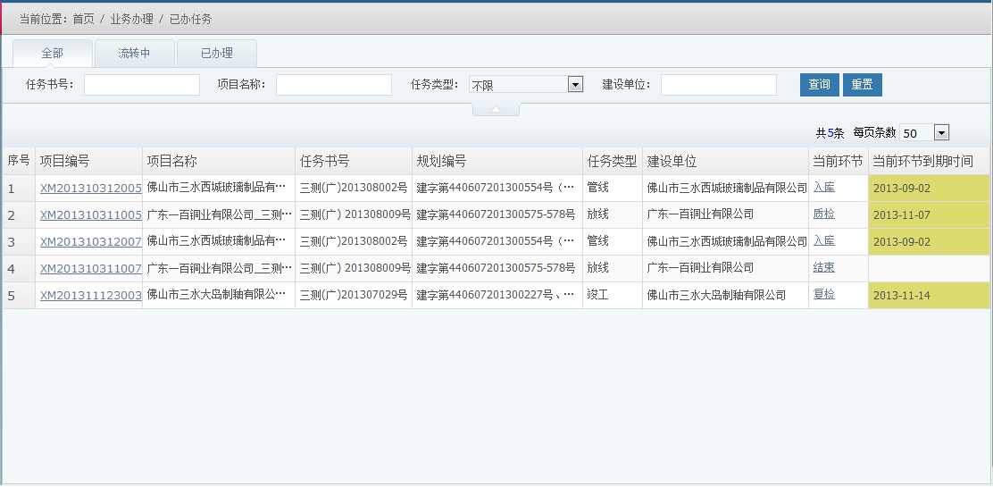

2、界面描述
略

任务查询

功能描述
功能名称* | 任务查询
优先级* | 中 | 需求编号* | SR-101-01
行为角色* | 主管、作业员、联络员
前提条件 | 成功登录系统
功能操作* | 1、查询  1）输入查询条件；  2）点击查询，支持模糊查询，查询符合条件的数据；  2、重置  点击重置，清空查询条件；  3、查看任务信息  1）点击“项目编号”，页面传值为项目ID；  2）进入任务信息详情页面  4、导出Excel  点击“导出Excel”按钮，将所有数据导出成Excel文件
其 他 | 列表：项目编号、任务类型、任务书号、项目名称、规划编号、建设单位、接单日期、联系人、联系电话、接单日期、小组名、外业实际完成日期、内业实际完成日期、质检实际完成日期、要求完成日期、实际完成日期、入库日期、结算金额、当前环节、任务状态；  查询：任务书号、项目名称、规划编号、建设单位、任务类型、任务状态  按钮：查询、重置、导出Excel

用户界面UI
- 界面
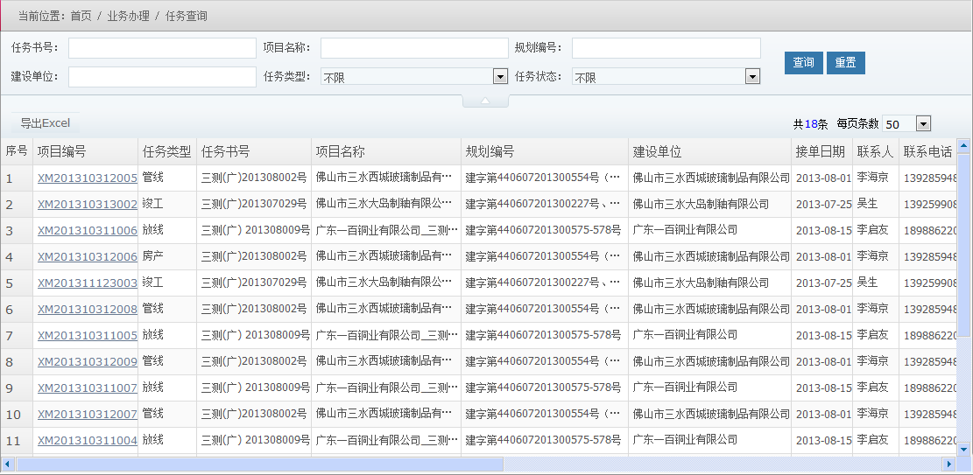
2、界面描述
略
3、字段描述
略。

财务管理

未结算

功能描述
功能名称* | 未结算
优先级* | 高 | 需求编号* | SR-031-01
行为角色* | 联络员
前提条件 | 成功登录系统
功能操作* | 1、查询  1）输入查询条件；  2）点击查询，支持模糊查询，查询符合条件的数据；  2、重置  点击重置，清空查询条件；  3、查看任务信息  1）点击“项目编号”，页面传值为任务ID；  2）进入任务信息详情页面  4、进入办理  1）选择需要结算的任务，点击进入办理按钮，页面传值为选中的任务ID；  2）进入结算页面。  5、导出EXCEL  1）点击“导出EXCEL”按钮，将所有未结算信息导出到EXCEL文件中
其 他 | 列表：项目编号、项目名称、任务书号、规划编号、任务类型、测绘结算清单合计、无偿提供测绘费用；  按钮：查询、重置、进入结算、导出EXCEL

功能名称* | 进入结算
优先级* | 高 | 需求编号* | SR-031-011
行为角色* | 联络员
前提条件 | SR-031-01点击了进入结算按钮
功能操作* | 1、结算信息  1）检查页面给出的测绘结算清单合计和无偿提供测绘费用合计这两个值是否正确；  2、提交结算  1）如果检测结算信息没有错误，可点击提交结算按钮完成结算操作；  2）返回结果。  3、返回  点击返回，页面调整到SR-031-01。
其 他 | 按钮：资料管理、提交结算、返回

用户界面UI
- 界面
（1）未结算列表界面
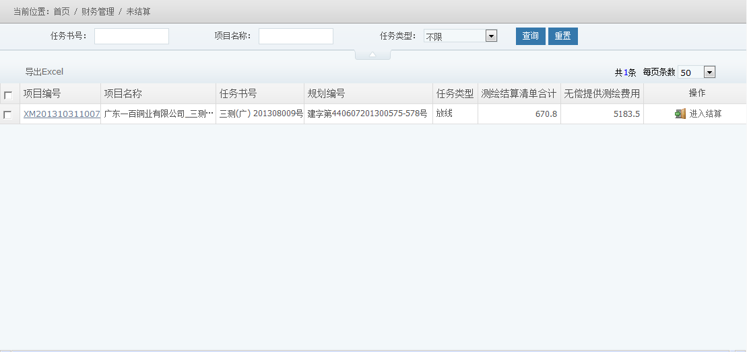
（2）进入结算界面原型
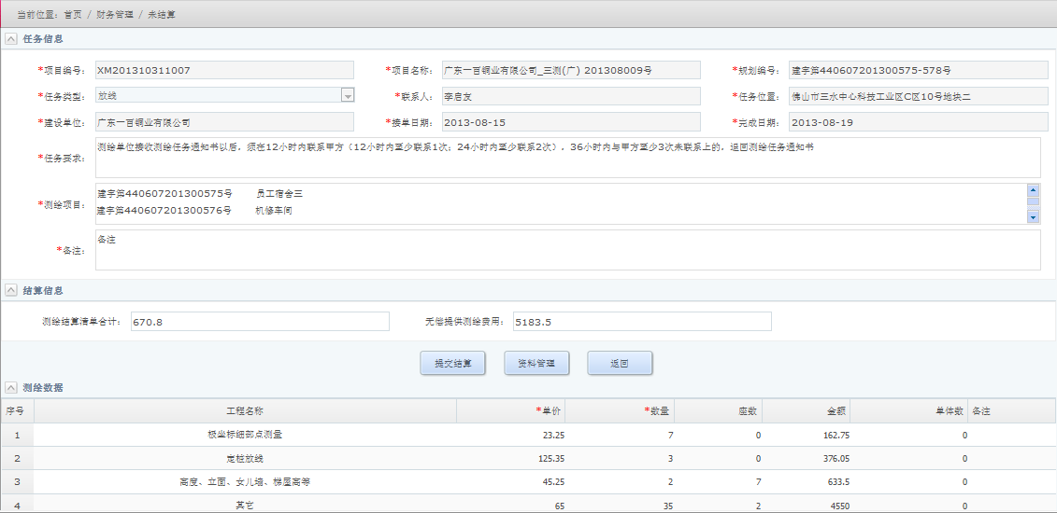
2、界面描述
略
3、字段描述
表格7 任务信息表
字段名 | 类型 | 来源 | 取值内容/范围 | 长度 | 是否必须
测绘结算清单合计 | NUMBER | 手动输入/自动生成 |  | 9 | 否
无偿提供测绘费用 | NUMBER | 手动输入/自动生成 |  | 9 | 否
结算状态 | NUMBER | 自动生成 |  | 9 | 是
结算时间 | DATETIME | 自动生成 |  | 20 | 否

已结算

功能描述
功能名称* | 已结算
优先级* | 高 | 需求编号* | SR-032-01
行为角色* | 联络员
前提条件 | 成功登录系统
功能操作* | 1、查询  1）输入查询条件；  2）点击查询，支持模糊查询，查询符合条件的数据；  2、重置  点击重置，清空查询条件；  3、查看任务信息  1）点击“项目编号”，页面传值为项目ID；  2）进入任务信息详情页面  4、查看结算信息  1）选择要查看的任务信息，点击“查看”按钮，页面传值为任务ID；  2）进入任务结算信息页面  5、导出EXCEL  1）点击“导出EXCEL”按钮，将所有未结算信息导出到EXCEL文件中
其 他 | 列表：项目编号、项目名称、任务书号、规划编号、任务类型、测绘结算清单合计、无偿提供测绘费用；  按钮：查询、重置、查看、导出EXCEL

功能名称* | 查看
优先级* | 高 | 需求编号* | SR-032-011
行为角色* | 联络员
前提条件 | SR-032-01点击了进入查看按钮
功能操作* | 1、资料管理  1）点击资料管理按钮，弹出资料管理界面，可下载资料；  2、返回  点击返回，页面调整到SR-032-01。
其 他 | 按钮：资料管理、返回

用户界面UI
- 界面
（1）结算列表界面
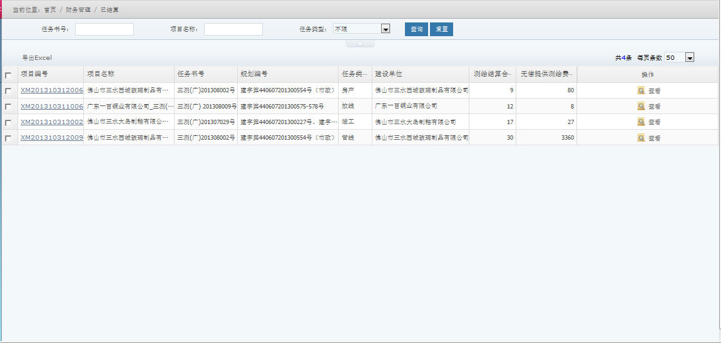
（2）查看结算信息界面
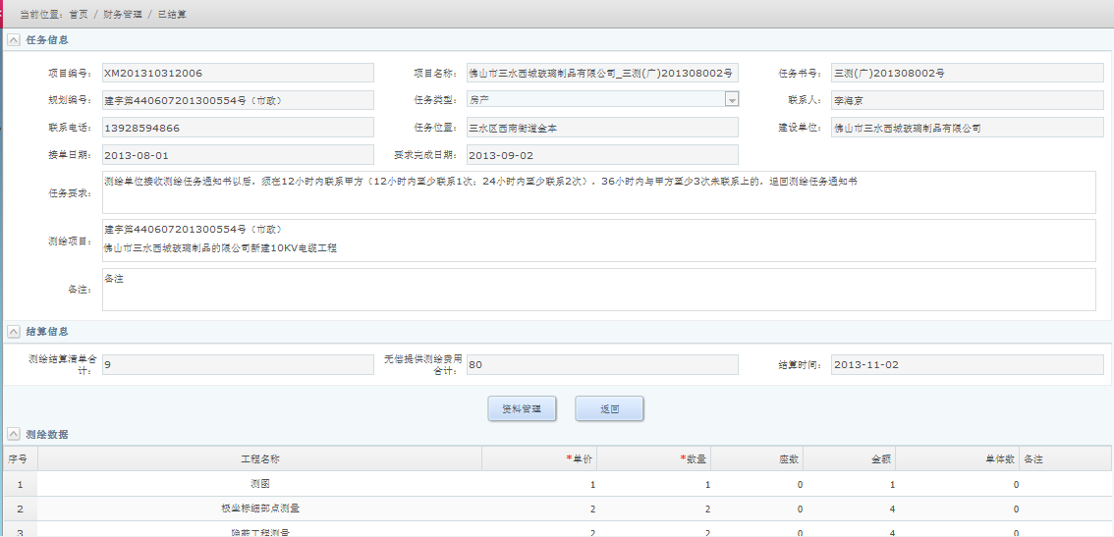
2、界面描述
略
3、字段描述
略

历史未结算

功能描述
功能名称* | 历史未结算
优先级* | 高 | 需求编号* | SR-033-01
行为角色* | 联络员
前提条件 | 成功登录系统
功能操作* | 1、查询  1）输入查询条件；  2）点击查询，支持模糊查询，查询符合条件的数据；  2、重置  点击重置，清空查询条件；  3、查看任务信息  1）点击“项目编号”，页面传值为任务ID；  2）进入任务信息详情页面  4、查看结算信息  1）选择要查看的任务信息，点击“查看”按钮，页面传值为任务ID；  2）进入任务结算信息页面  5、导出EXCEL  1）点击“导出EXCEL”按钮，将所有未结算信息导出到EXCEL文件中  6、添加未结算任务  1）点击“添加未结算任务”按钮，进入到添加未结算任务页面  7、修改未结算任务  1）点击“修改”按钮，进入到修改未结算任务页面
其 他 | 列表：列表：项目编号、项目名称、任务书号、规划编号、任务类型、测绘结算清单合计、无偿提供测绘费用；  按钮：查询、重置、查看、导出EXCEL、添加未结算任务、修改

功能名称* | 查看
优先级* | 高 | 需求编号* | SR-033-011
行为角色* | 联络员
前提条件 | SR-032-01点击了进入查看按钮
功能操作* | 1、资料管理  1）点击资料管理按钮，弹出资料管理界面，可下载资料；  2、返回  点击返回，页面调整到SR-032-01。
其 他 | 按钮：资料管理、返回

功能名称* | 添加未结算任务
优先级* | 高 | 需求编号* | SR-033-012
行为角色* | 联络员
前提条件 | SR-033-01点击了添加未结算任务按钮
功能操作* | 1、保存任务信息  1）根据页面提示填写任务信息，*号标识必填项目；  2）填写测绘数据信息；  3）点击保存按钮，验证必填项，通过则将任务保存到数据库中并计算测绘结算单合计和无偿提供测绘费用合计，提交结算按钮显示否则隐藏；不通过则提示。  2、提交结算  1）检查页面上的测绘结算单合计和无偿提供测绘费用合计的数目是否跟测绘数据的数目一样，如果验证通过则点击“提交结算”按钮将任务提交到已结算页面中
其 他 | 按钮：保存、提交结算、返回

功能名称* | 修改未结算任务
优先级* | 高 | 需求编号* | SR-033-013
行为角色* | 联络员
前提条件 | SR-033-01点击了修改按钮
功能操作* | 1、保存任务信息  1）根据页面提示填写任务信息，*号标识必填项目；  2）填写测绘数据信息；  3）点击保存按钮，验证必填项，通过则将任务保存到数据库中并计算测绘结算单合计和无偿提供测绘费用合计，提交结算按钮显示否则隐藏；不通过则提示。  2、提交结算  1）检查页面上的测绘结算单合计和无偿提供测绘费用合计的数目是否跟测绘数据的数目一样，如果验证通过则点击“提交结算”按钮将任务提交到已结算页面中
其 他 | 按钮：保存、提交结算、返回

用户界面UI
- 界面
（1）历史未结算列表界面
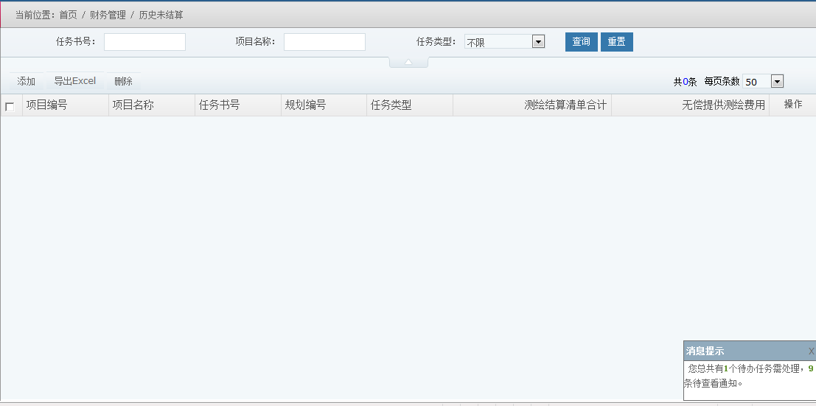
（2）添加历史未结算任务界面
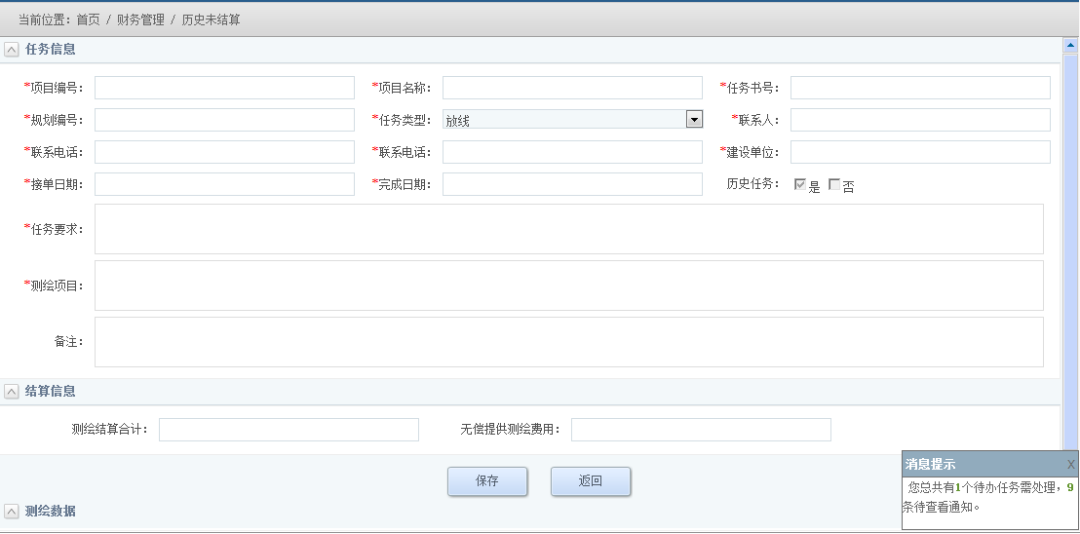
（3）修改历史未结算任务界面原型
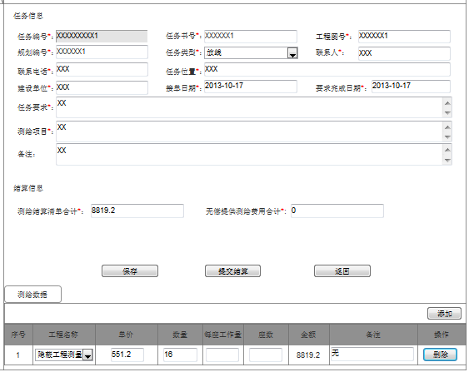
2、界面描述
略
3、字段描述
略

个人中心（复用）

资料修改

功能描述
功能名称* | 资料修改
优先级* | 中 | 需求编号* | SR-041-01
行为角色* | 主管及业务员、联络员、系统管理员
前提条件 | 成功登录系统
功能操作* | 对个人信息修改
其 他 | 复用已有系统功能。
此功能复用《规划局综合办公系统》中的个人中心→个人信息功能。

用户界面UI
- 界面
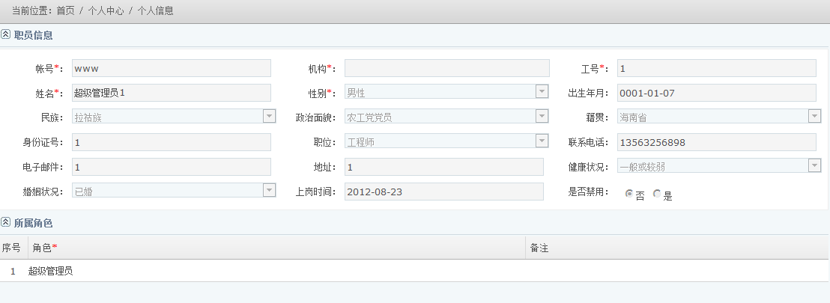
2、界面描述
略
3、字段描述
略

密码修改

功能描述
功能名称* | 密码修改
优先级* | 中 | 需求编号* | SR-042-01
行为角色* | 主管及业务员、联络员、系统管理员
前提条件 | 成功登录系统
功能操作* | 修改个人登录帐号信息
其 他 | 复用已有系统功能。
此功能复用《规划局综合办公系统》中的个人中心→修改密码功能。

用户界面UI
- 界面
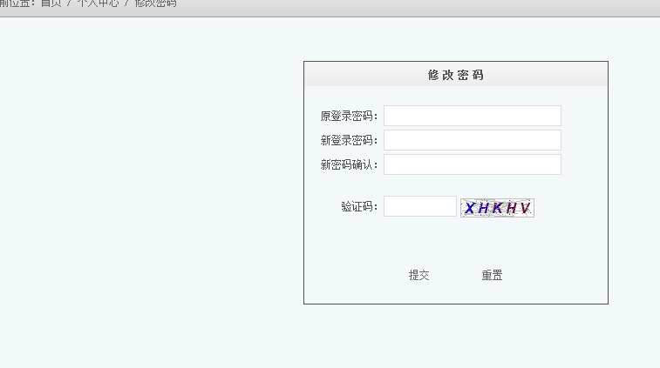
2、界面描述
略
3、字段描述
略

系统管理（复用）

人员管理

功能描述
功能名称* | 人员管理
优先级* | 中 | 需求编号* | SR-051-01
行为角色* | 系统管理员
前提条件 | 成功登录系统
功能操作* | 对人员信息的管理
其 他 | 复用已有系统功能。
此功能复用《规划局综合办公系统》中的系统管理→用户管理功能。

用户界面UI
- 界面
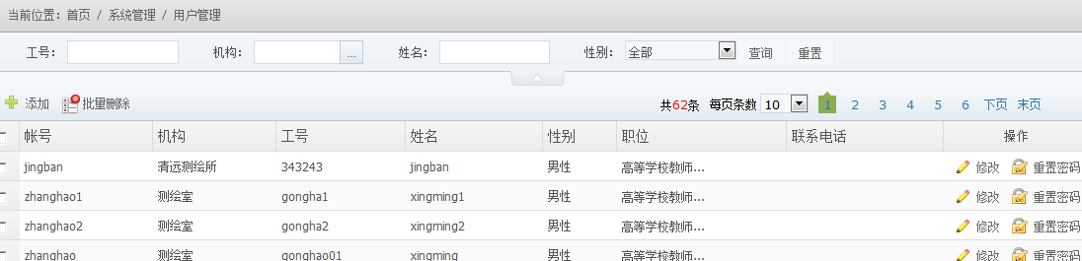
2、界面描述
略
3、字段描述
略

部门管理

功能描述
功能名称* | 部门管理
优先级* | 中 | 需求编号* | SR-052-01
行为角色* | 系统管理员
前提条件 | 成功登录系统
功能操作* | 管理部门信息
其 他 | 复用已有系统功能。
此功能复用《规划局综合办公系统》中的系统管理→部门管理功能。

用户界面UI
- 界面
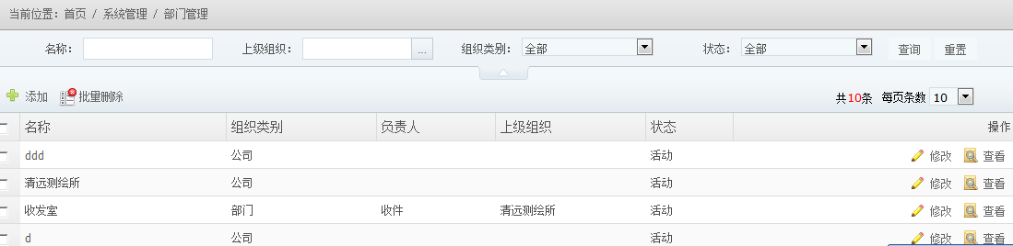
2、界面描述
略
3、字段描述
略

角色管理

功能描述
功能名称* | 角色管理
优先级* | 中 | 需求编号* | SR-053-01
行为角色* | 系统管理员
前提条件 | 成功登录系统
功能操作* | 管理角色信息
其 他 | 复用已有系统功能。
此功能复用《规划局综合办公系统》中的系统管理→角色管理功能。

用户界面UI
- 界面
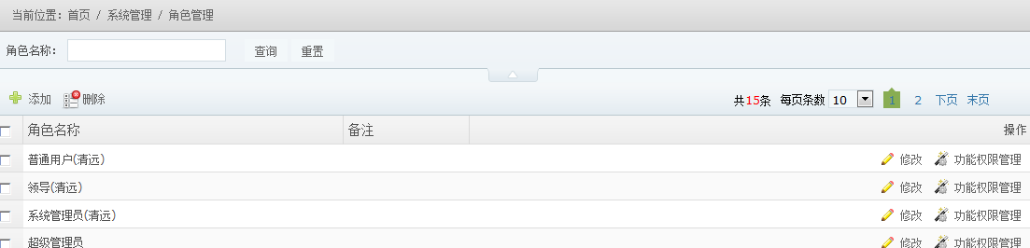
2、界面描述
略
3、字段描述
略

日志管理

功能描述
功能名称* | 日志管理
优先级* | 低 | 需求编号* | SR-054-01
行为角色* | 系统管理员
前提条件 | 成功登录系统
功能操作* | 管理日志信息
其 他 | 复用已有系统功能。
此功能复用《规划局综合办公系统》中的系统管理→日志管理功能。

用户界面UI
- 界面
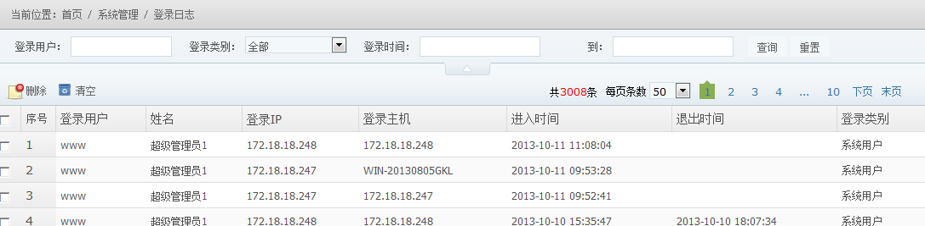
2、界面描述
略
3、字段描述
略

数据备份

功能描述
功能名称* | 数据备份
优先级* | 低 | 需求编号* | SR-055-01
行为角色* | 系统管理员
前提条件 | 成功登录系统
功能操作* | 备份数据信息
其 他 | 复用已有系统功能。
此功能复用《规划局综合办公系统》中的系统管理→数据备份功能。

用户界面UI
- 界面
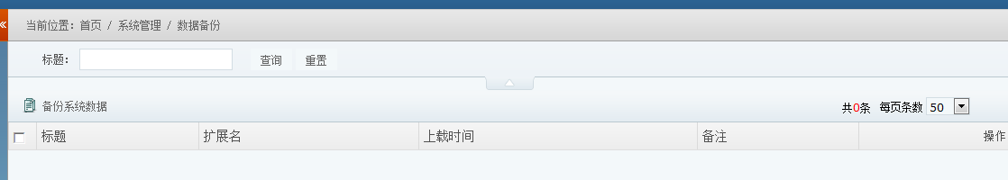
2、界面描述
略
3、字段描述
略

工作流程（复用）

流程管理

功能描述
功能名称* | 流程管理
优先级* | 中 | 需求编号* | SR-061-01
行为角色* | 系统管理员
前提条件 | 成功登录系统
功能操作* | 管理流程信息
其 他 | 复用已有系统功能。
此功能复用《规划局综合办公系统》中的工作流程→流程管理功能。

用户界面UI
- 界面
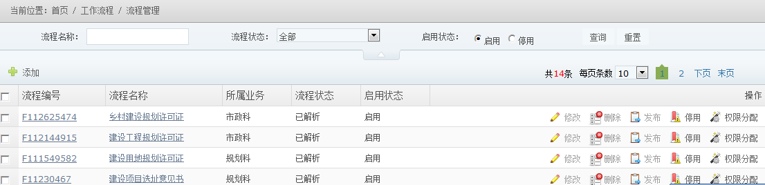
2、界面描述
略
3、字段描述
略

活动表单

功能描述
功能名称* | 活动表单
优先级* | 中 | 需求编号* | SR-062-01
行为角色* | 系统管理员
前提条件 | 成功登录系统
功能操作* | 管理活动表单信息
其 他 | 复用已有系统功能。
此功能复用《规划局综合办公系统》中的工作流程→活动表单功能。

用户界面UI
- 界面
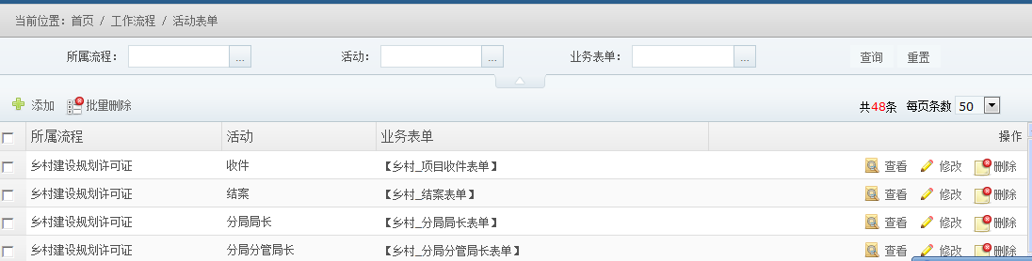
2、界面描述
略
3、字段描述
略

假日设置

功能描述
功能名称* | 假日设置
优先级* | 中 | 需求编号* | SR-063-01
行为角色* | 系统管理员
前提条件 | 成功登录系统
功能操作* | 管理假日信息
其 他 | 复用已有系统功能。
此功能复用《规划局综合办公系统》中的工作流程→假日设置功能。

用户界面UI
- 界面
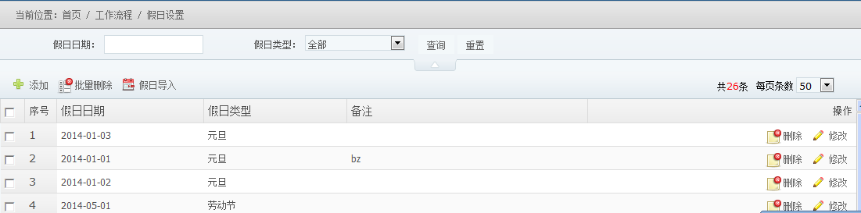
2、界面描述
略
3、字段描述
略

通知管理（复用）

发件箱

功能描述
功能名称* | 发件箱
优先级* | 低 | 需求编号* | SR-071-01
行为角色* | 主管及业务员、联络员
前提条件 | 成功登录系统
功能操作* | 管理发件功能
其 他 | 复用已有系统功能。
此功能复用《规划局综合办公系统》中的通知管理→发件箱功能。

用户界面UI
- 界面
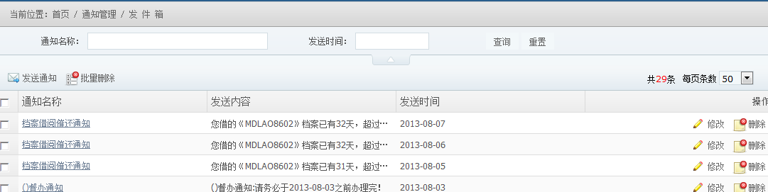
2、界面描述
略
3、字段描述
略

收件箱

功能描述
功能名称* | 收件箱
优先级* | 低 | 需求编号* | SR-072-01
行为角色* | 主管及业务员、联络员
前提条件 | 成功登录系统
功能操作* | 接收由发件箱发送过来的数据
其 他 | 复用已有系统功能。
此功能复用《规划局综合办公系统》中的通知管理→收件箱功能。

用户界面UI
- 界面
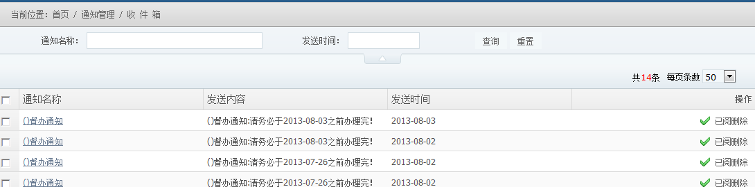
2、界面描述
略
3、字段描述
略

回收站

功能描述
功能名称* | 回收站
优先级* | 低 | 需求编号* | SR-073-01
行为角色* | 主管及业务员、联络员
前提条件 | 成功登录系统
功能操作* | 管理回收站信息
其 他 | 复用已有系统功能。
此功能复用《规划局综合办公系统》中的通知管理→回收站功能。

用户界面UI
- 界面
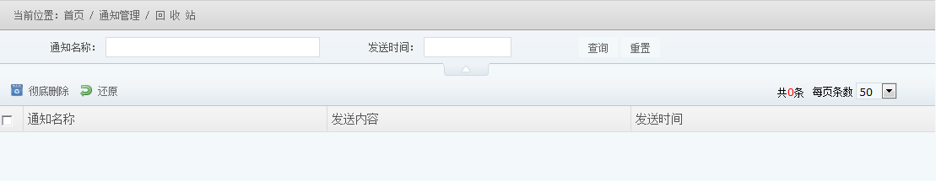
2、界面描述
略
3、字段描述
略

消息提醒（复用）

通知提醒

功能描述
功能名称* | 通知提醒
优先级* | 中 | 需求编号* | SR-081-01
行为角色* | 主管及业务员、联络员
前提条件 | 成功登录系统
功能操作* | 对未阅读的通知信息的提醒
其 他 | 复用已有系统功能。
此功能复用《规划局综合办公系统》中的消息提醒功能。

用户界面UI
- 界面
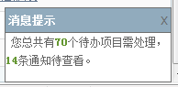
2、界面描述
略
3、字段描述
略

待办提醒

功能描述
功能名称* | 待办提醒
优先级* | 中 | 需求编号* | SR-082-01
行为角色* | 主管及业务员
前提条件 | 成功登录系统
功能操作* | 1、查看待办任务信息  1）在网站右下角弹出提示框，提示未办理的任务数量；  2）点击未办理的任务数量，跳转到待办任务页面，即SR-022-01。
其 他
此功能复用《规划局综合办公系统》中的消息提醒功能。

用户界面UI
- 界面
2、界面描述
略
3、字段描述
略

结算提醒

功能描述
功能名称* | 结算提醒
优先级* | 中 | 需求编号* | SR-083-01
行为角色* | 联络员
前提条件 | 成功登录系统
功能操作* | 1、查看未结算信息  1）在网站右下角弹出提示框，提示未结算的任务数量；  2）点击未结算的任务数量，跳转到未结算页面，即SR-031-01。
其 他
此功能复用《规划局综合办公系统》中的消息提醒功能。

用户界面UI
- 界面
同SR-082-01。
2、界面描述
略
3、字段描述
略

信息管理

发布公告（复用）

功能描述
功能名称* | 发布公告
优先级* | 低 | 需求编号* | SR-091-01
行为角色* | 系统管理员
前提条件 | 成功登录系统
功能操作* | 对新的公告的发布功能
其 他 | 复用已有系统功能。
此功能复用《规划局综合办公系统》中的信息发布→发布公告功能。

用户界面UI
- 界面
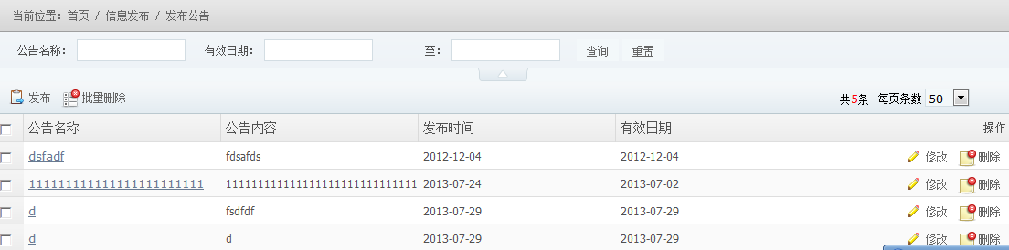
2、界面描述
略
3、字段描述
略

设备管理

功能描述
功能名称* | 设备管理
优先级* | 高 | 需求编号* | SR-025-01
行为角色* | 主管
前提条件 | 成功登录系统
功能操作* | 1、查询  1）输入查询条件；  2）点击查询，支持模糊查询，查询符合条件的数据；  2、重置  点击重置，清空查询条件；  3、添加设备  点击添加按钮，进入添加设备信息页面  4、删除设备  1）支持单条删除和批量删除；  2）多条删除时，判断是否选择删除项，没有选择删除项时，提示“没有删除项！”；  3）删除成功后，被删除设备在列表中消失；  5、修改设备  1）选择要修改的设备信息，点击修改按钮，页面传值设备ID；  2）进入设备信息修改页面  6、查看设备  1）点击“设备编号”，页面传值为设备ID；  2）进入设备信息详情页面  7、借用设备  1）点击“借用”按钮，弹出填写借出设备单；  2）点击“保存”，设备状态显示为“借出”；  8、归还设备  1）点击“归还”按钮，弹出查看设备信息单；  2）点击“确认归还”按钮，设备状态显示为“在库”
其 他 | 列表：设备编号、设备名称、设备型号、类型、鉴定日期、到期日期、状态、设备说明  按钮：查询、重置、添加、修改、删除、借用、归还

功能名称* | 添加设备信息
优先级* | 高 | 需求编号* | SR-025-011
行为角色* | 主管及业务员
前提条件 | SR-025-01点击了添加按钮
功能操作* | 1、保存  1）填写设备信息，*号为必填项；  2）上传跟设备有关的资料  3）点击保存按钮；  4）返回结果，“保存成功”或“保存失败”，跳转到设备信息修改页面，即SR-025-03。  2、返回  点击返回，页面调整到SR-025-01。
其 他 | 1、设备编号为系统自动生成，无需手动添加，不可编辑；  2、设备信息：设备编号、设备名称、生产日期、设备型号、鉴定日期、类型、状态、到期日期、设备说明；  3、按钮：保存、返回、资料管理。

功能名称* | 修改设备信息
优先级* | 高 | 需求编号* | SR-025-012
行为角色* | 主管及业务员
前提条件 | SR-025-01点击了修改按钮
功能操作* | 1、保存  1）填写设备信息，*号为必填项；  2）点击保存按钮；  3）返回结果，“保存成功”或“保存失败”。  2、返回  点击返回，页面调整到SR-025-01。
其 他 | 1、设备编号为系统自动生成，无需手动添加，不可编辑；  2、设备信息：设备编号、设备名称、生产日期、设备型号、鉴定日期、类型、状态、到期日期、设备说明；  3、按钮：保存、返回、资料管理。

用户界面UI
1、界面
(1)设备管理界面
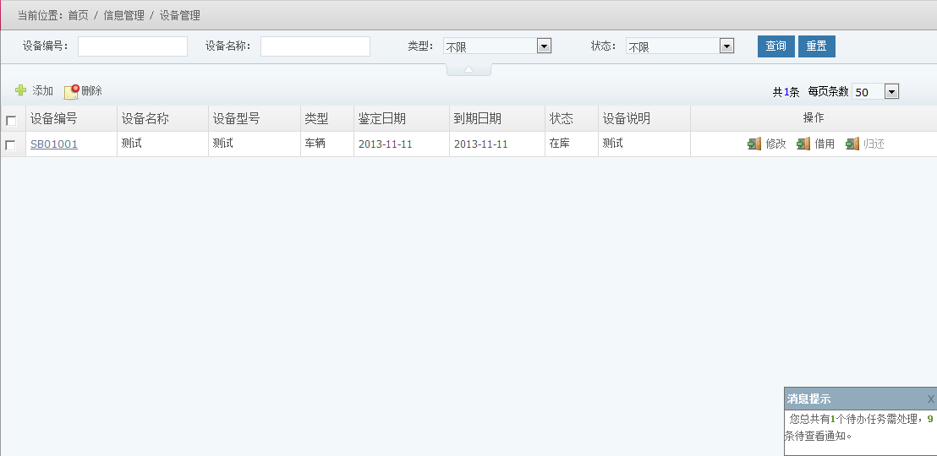

(2)添加设备界面
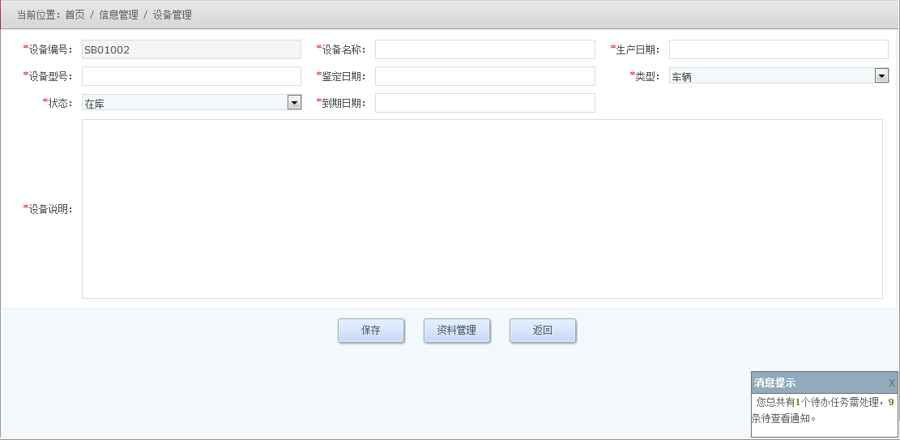
(3)修改设备管理界面原型
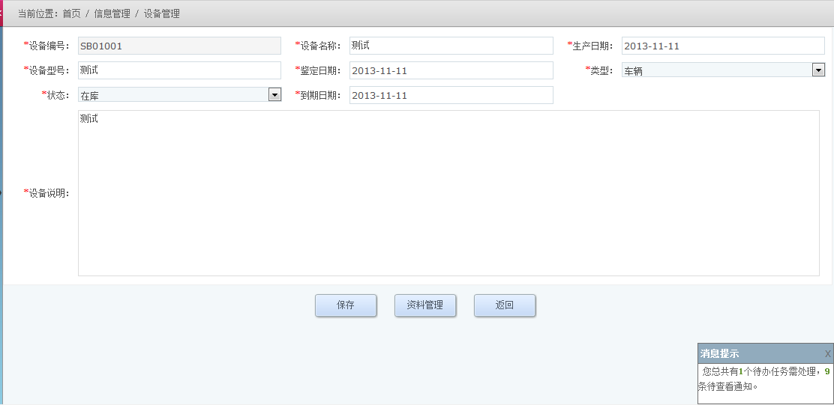

2、界面描述
略
- 字段描述
表格6 设备信息
字段名 | 类型 | 来源 | 取值内容/范围 | 长度 | 是否必须
设备编号 | VARCHAR2 | 自动生成 |  | 30 | 是
设备名称 | VARCHAR2 | 手动输入 |  | 100 | 是
设备型号 | VARCHAR2 | 手动输入 |  | 50 | 是
生产日期 | DATETIME | 手动选择 |  | 20 | 是
设备说明 | VARCHAR2 | 手动输入 |  | 2000 | 是
添加时间 | DATETIME | 自动生成 |  | 20 | 是
类型 | NUMBER | 选择 |  | 9 | 是
鉴定日期 | DATETIME | 手工选择 |  | 20 | 是
状态 | NUMBER | 手工选择 |  | 9 | 是
到期日期 | DATETIME | 手工选择 |  | 20 | 是

查询统计

季度工天统计

功能描述
功能名称* | 季度工天统计
优先级* | 中 | 需求编号* | SR-103-01
行为角色* | 主管
前提条件 | 成功登录系统
功能操作* | 1、查询  1）输入查询条件；  2）点击查询，支持模糊查询，查询符合条件的数据；  2、重置  点击重置，清空查询条件；
其 他 | 列表：项目名称、任务书号、测量类型、理论值、金额/元；  查询条件：任务书号、建设单位、测量类型、结算日期；  按钮：查询、重置

用户界面UI
1、界面
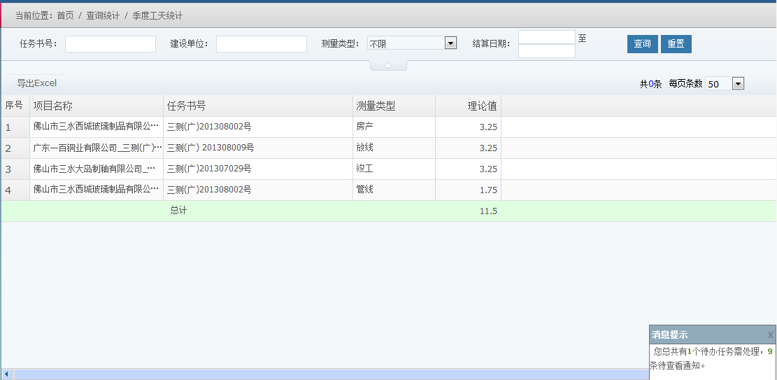
2、界面描述
略
3、字段描述
略。

规划测量汇总（放线）

功能描述
功能名称* | 规划测量汇总（放线）
优先级* | 中 | 需求编号* | SR-104-01
行为角色* | 主管
前提条件 | 成功登录系统
功能操作* | 1、查询  1）输入查询条件；  2）点击查询，支持模糊查询，查询符合条件的数据；  2、重置  点击重置，清空查询条件；  3、查看明细  点击“年份”进入相对应年份的明细信息
其 他 | 列表：序号、年份、类型、派单数、单体数、点数、金额；

用户界面UI
1、界面
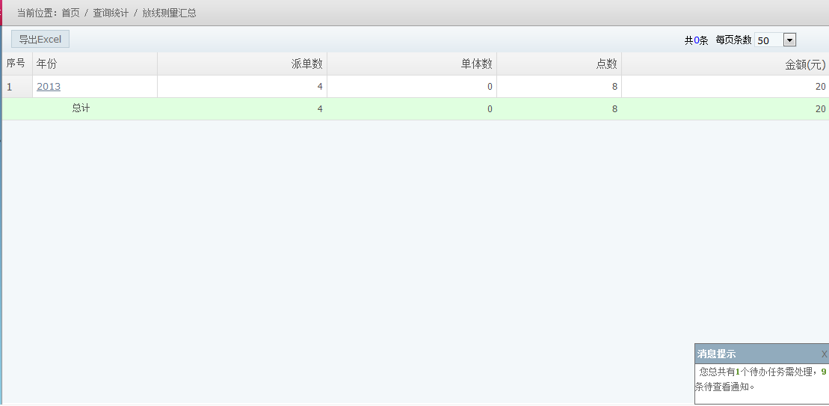
2、界面描述
略
3、字段描述
略。

规划测量汇总（竣工）

功能描述
功能名称* | 规划测量汇总（竣工）
优先级* | 中 | 需求编号* | SR-105-01
行为角色* | 主管
前提条件 | 成功登录系统
功能操作* | 1、查询  1）输入查询条件；  2）点击查询，支持模糊查询，查询符合条件的数据；  2、重置  点击重置，清空查询条件；  3、查看明细  点击“年份”进入相对应年份的明细信息
其 他 | 列表：序号、年份、派单数、测图面积（平方米）、结算金额、隐蔽工程测量长度（公里）、结算金额、极坐标细部点测量点数、结算金额、每座工作量、座数、无偿测绘费用；

用户界面UI
1、界面
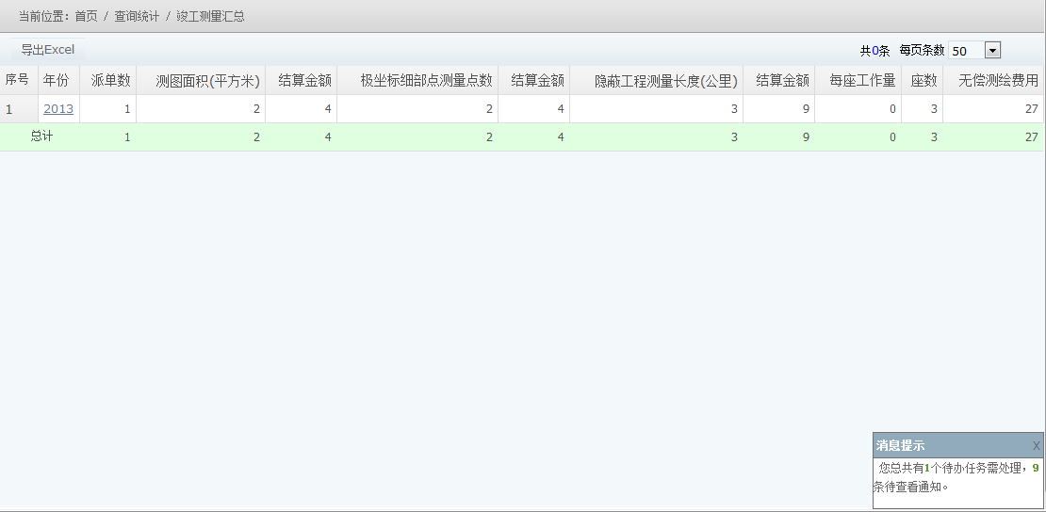
2、界面描述
略
3、字段描述
略。

规划测量汇总（管线）

功能描述
功能名称* | 规划测量汇总（管线）
优先级* | 中 | 需求编号* | SR-106-01
行为角色* | 主管
前提条件 | 成功登录系统
功能操作* | 1、查询  1）输入查询条件；  2）点击查询，支持模糊查询，查询符合条件的数据；  2、重置  点击重置，清空查询条件；  3、查看明细  点击“年份”进入相对应年份的明细信息
其 他 | 列表：序号、年份、派单数、管线长度（公里）、结算金额；

用户界面UI
1、界面
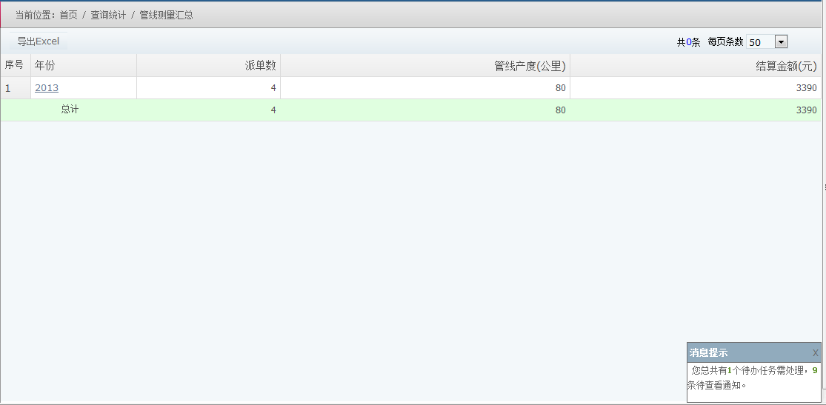
2、界面描述
略
3、字段描述
略。

规划测量汇总（房产）

功能描述
功能名称* | 规划测量汇总（房产）
优先级* | 中 | 需求编号* | SR-107-01
行为角色* | 主管
前提条件 | 成功登录系统
功能操作* | 1、查询  1）输入查询条件；  2）点击查询，支持模糊查询，查询符合条件的数据；  2、重置  点击重置，清空查询条件；  3、查看明细  点击“年份”进入相对应年份的明细信息
其 他 | 列表：序号、年份、派单数、测图面积（平方米）、结算金额、隐蔽工程测量长度（公里）、结算金额、极坐标细部点测量点数、结算金额、每座工作量、座数、无偿测绘费用；

用户界面UI
1、界面
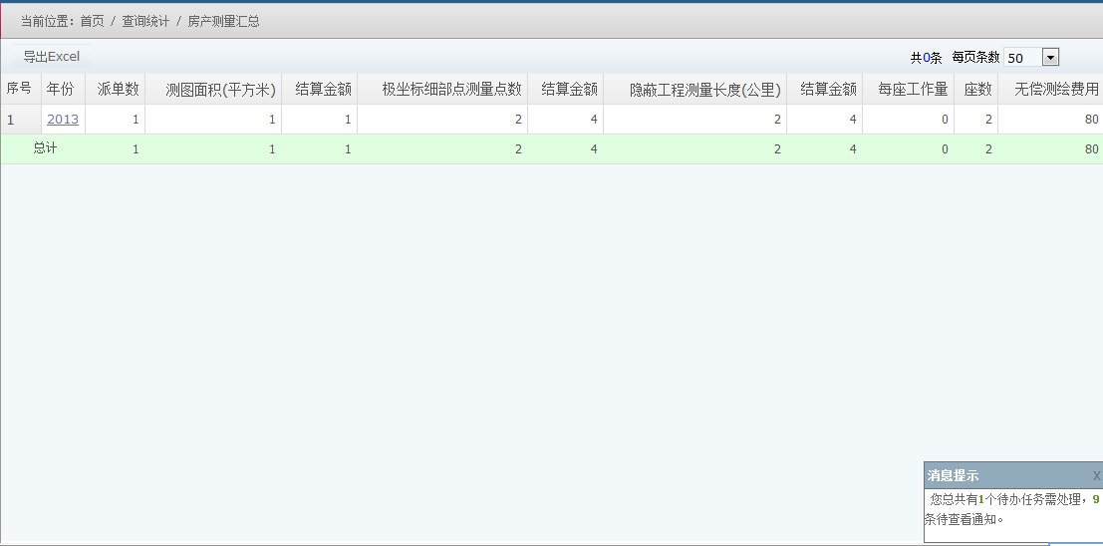
2、界面描述
略
3、字段描述
略。

接口需求描述
本系统不存在与其他外部系统的接口。

非功能性需求描述

安全性需求
安全需求名称* | 安全需求
优先级* | 高 | 需求编号* | SR-11-01
安全需求描述 | - 为防止非法用户进入系统，身份和角色权限验证；  - 为防止敏感数据被非法使用，提出对输入、输出数据的加密要求；  - 系统提供数据的备份和恢复操作；  - 数据一致性要求与校验，如对多表的更新操作的要求、突然掉电/程序异常时数据一致性的要求；  - 防止SQL注入式攻击。
其 他

性能需求
性能需求名称* | 性能需求
优先级* | 中 | 需求编号* | SR-11-02
行为角色 |  | 前提条件
性能需求描述 | a)最大的并发用户数100。  d)平均响应时间多余5s。
其 他

易用性需求
易用性需求名称* | 易用性兼容
优先级* | 中 | 需求编号* | SR-11-03
易用性需求描述 | - 从文字描述一致  - 提醒准确  - 图标/按钮颜色、风格一致
其 他

兼容性需求
兼容性需求名称* | 兼容性需求
优先级* | 中 | 需求编号* | SR-11-04
兼容性需求描述 | - 操作系统兼容Windows 2000/XP/Win7/ Windows server 2008  - IE兼容主流浏览器(IE8以上)  - 分辨率兼容1024*768以上
其 他

其他需求
略！

需求确认
需求确认意见：
经过双方认真研究讨论，认为该需求说明书对XX单位的YY需求做了完整准确的描述，同意按此需求进行设计、开发和交付验收使用。

甲方公司名称：

代表签名（盖章）：

_____年 月 日

乙方公司名称：广州市欧科地理信息技术服务有限公司

代表签名（盖章）：

___ 年 月 日

